جبهة فكة
ذكريات الشهيد
السيد محمد شكري

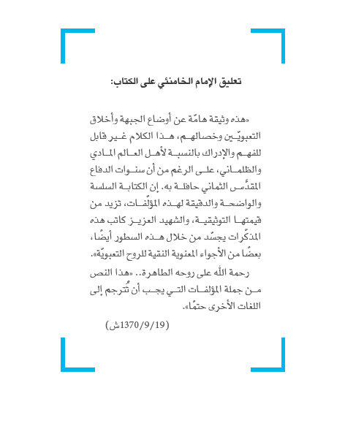
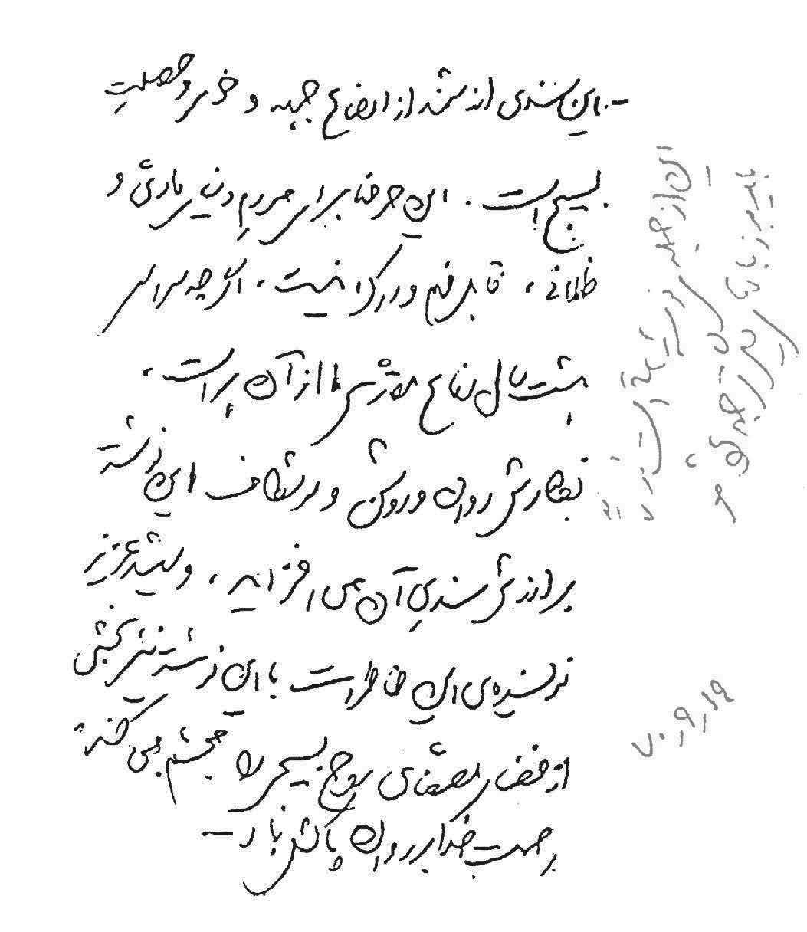

الكتاب: | جبهة فكة، ذكريات الشهيد السيد محمد شكري
إعداد النسخة الأصلية: | مركز 27 النشر
إعداد النسخة العربية | مركز المعارف للترجمة
إصدار: | دار المعارف الإسلاميّة الثقافيّة
إخراج فني: | علي عليق
الطبعة الأولى المدققة: 2019م- 1440هـ
جميع حقوق الطبع محفوظة ©
ISBN 978-614-467-190-0
books@amaaref.org.b
0096101467547
0096176960347

جبهة فكة
ذكريات الشهيد
السيد محمد شكري

المحتويات
إشارة 9
شكر وتقدير 10
كلمة الناشر 11
وليد كربلاء 13
جبهة فكة 17
جبهة الفاو 31
جبهة مهران 39
جبهة شلمشة 63
صور ووثائق 77

إشارة
سبعون صفحة كُتبت على وقع الرصاص؛ وغطتها مسحةٌ من دخان الألغام ونار المدافع؛ تألّق الشهيد في كتابتها موثقًا جانبًا من المعنوية والبطولة؛ والمظلومية في آن.. وتيسّر له أن يسطّر مرحلة عمله مسعفًا في الحرب ومقاتلا. يدٌ تُضمّد جريحًا ثمّ تصِفُ بسالته وتكتب ذكراه بعينٍ دامعة من ألم الفراق وتأخّر اللّحاق..
«جبهة فكة»؛باقة مذكرات موشّحة بلون الدم؛ معطرة بأريج الشهادة؛ إذا ما تلمّستَ سحر نصوصه، وجَدْتَ شمسًا مشرقة في زاوية قلبه. ما أجمل كتابته! فها هو قد خطّ في 29/7/1986في جبهة مهران:
«الساعة 6:03 ؛ قُدّمت الأضاحي. انطلقت القوات بسعادةٍ لا توصف إلى لقاء المحبوب..فكم من عاشقٍ سيلتقي اليوم بمعشوقه! أفكّر الآن في الأشخاص الذين سيختارهم الله للقائه. بثوا الموسيقى العسكرية، واستعدّ أبطال الملحمة.
يا إلهي! لستُ جديرًا بمرافقتهم، ولكنك قدّرت لي هذه السعادة. فأنت الجواد وأنت الرحيم الكريم. فصبرُ المحتاج أمام الكريم كمالٌ له، أما صبر الكريم على المحتاج عندما يأتي بابه فليس كذلك. إلهي سامحني واعفُ عن زلّتي!
انطلقت أيضًا سرية عابس وركب عناصرها الحافلات .. ودّعت حسن مسرور وقبّلته وكذلك ودّعت محمد مهدي حقاني..نحن الآن في حقل ألغام العدو، وشريطٌ شائك يَمنعُ تقدّمَ مسيرنا. توغّلت

الدبابات. أحد الإخوة اصطدم بلغم،.. ».
"جبهة فكة"؛ قرأها السيد القائد بشوقٍ وعرفان؛ وعدّها وثيقةً هامّة عن أوضاع الجبهة وأخلاق التعبويّين، ورأى أن ما امتازت به من سلاسة ووضوح قد زاد من قيمتها التوثيقية،.. داعيًا إلى ترجمتها ونشرها..

شكر وتقدير
يسرُّنا أن نقدّم للقراء الأعزاء؛ وخصوصًا الشباب؛ الإصدار الـ(27) في سلسلة «سادة القافلة» ومجموعة أدب الجبهة؛ ولا يسعنا إلّا أن نشكر كل من ساهم في هذا العمل:
§ معد النسخة الأصلية (لشكر27 ) وناشرها، ونخص المترجمة الأولى للنصوص: رنا سبز بوش؛ التي بذلت جهودا واضحة على الرغم من صعوبة النقل..
§ فريق المراجعة والترجمة؛ ونخص بالذكر: إيمان فرحات ورقية كريمي في تدقيق الترجمة والصياغة؛ عدنان حمود، ونجوى الموسوي في التصحيح اللغويّ والتحرير العام؛ حيث جرت بلورة الترجمة الأولى ودُققت لغويا. وقد تضافرت الجهود لتقدّم نصوصًا عربيّة أكثر وضوحًا وتماسكًا بلغة انسيابيّة جميلة.
§ المخرج الفني: علي عليق.
§ والشكر موصول لدار المعارف الإسلامية الثقافية في بيروت؛ ناشر النسخة العربيّة.
مركز المعارف للترجمة
شعبان 1440هـ

كلمة الناشر
تُعَدُّ حرب إيران والعراق ثاني أطول حربٍ شهدها القرن العشرون. ثمانية أعوامٍ من الحرب الطويلة ابتدأت بعدوان مسلّح شامل من قبل قوات نظام صدام البرية والجوية والبحرية على تراب إيران في صيف العام 1980م، وانتهت بقبول الطرفين بقرار مجلس الأمن الدولي رقم 598 وذلك في صيف 1988م.
وخلافًا للطرف المعتدي في هذه الحرب، الذي كان يقاتل مستندًا إلى جيشٍ قويٍّ مجهّز ومدرّع على طراز جيوش المعسكر الشرقي، ويحظى بدعم لوجستي من 28 دولة مدافعة عن صدام، فإن الطرف الآخر في هذه الحرب؛ أي القوات الإيرانية، كانت غالبية مقاتليه تفتقد المؤهلات والمهارات العسكرية اللازمة، وقد جاؤوا من مختلف فئات المجتمع وأطيافه، وارتدوا لامة الحرب ودخلوا في مواجهة مع العدو تلبيةً لنداء زعيمهم الديني وقائدهم الثوري دفاعًا عن كيان الوطن والثورة.
وقد استقطبت مؤسسة «التعبئة» [البسيج] التابعة للحرس الثوري الإسلامي هؤلاء المقاتلين المضحّين والاستشهاديين، وأخضعتهم للتدريب والتأهيل العسكري. وانطلاقًا من هذا، عُرفوا بين الإيرانيين بقوات التعبئة [البسيجيين].
هذا الكتاب «جبهة فكّة» يضم بين دفّتيه ذكرياتٍ مدوّنة بقلم

أحد هؤلاء المقاتلين التعبويين خلال فترة حضوره في ساحات القتال ضد العدو مدافعًا عن الشعب الإيراني.
ولد السيد محمد شكري، كاتب هذه الذكريات، في كانون الثاني عام 1963م، وكان طالبًا في السنة الرابعة في جامعة طهران للعلوم الطبيّة. أستشهد في شهر آذار عام 1987م خلال المرحلة التكميليّة لعمليات «كربلاء 5» في منطقة العمليات شرق البصرة.
قد تساهم قراءة هذا الكتاب في التعرف إلى حجم التعتيم الإعلامي الذي مارسته وسائل الإعلام الغربية والشرقية إزاء الحدث التاريخي الأبرز في القرن العشرين؛ دفاعًا عن صدام حسين طوال سنوات الحرب الضروس...

مركز النشر 27
طهران- أبريل 2013م

وليد كربلاء
هكذا شاءت الأقدار أن يهاجر أجداده قبل سنوات من ولادته من إيران إلى العراق؛ ويولد السيد محمد شكري في كربلاء المقدسة في 8/1/1963م. فيمضي سنيّه الثماني الأولى بجوار مرقد الإمام الحسين وأخيه أبي الفضل العباس قمر بني هاشمL في حي «باب الخان» في كربلاء.
في العام 1971م قام النظام العراقي البعثي بتهجير عائلة شكري والعائلات الإيرانيّة الأخرى المقيمة في العراق. فلجأوا إلى أحد مخيمات محافظة فارس لمدة 6 أشهر، ومن ثم أقاموا في طهران (شارع إيران - حي سقاباشي).
في الأشهر الأولى من مجيئه إلى إيران، واجه السيد محمد مصاعب كثيرة. ولأنه ولد في كربلاء ولا يتقن سوى اللغة العربية فقد واجه في المدرسة مشكلة اللغة؛ إلاّ أن والدته الصبورة كانت تعلّم أولادها اللغة الفارسية إلى جانب تعليمهم الأحكام الدينية.
كان السيد محمد وإخوته يتمتعون بقدر عالٍ من الذكاء والفطنة، حيث تعلموا الفارسية من والدتهم بسرعةٍ قياسيّة، وأصبحوا في عداد الطلاب المتفوقين في المدرسة. وفي فترة تصعيد

الشعب الإيراني للثورة الإسلامية بقيادة الإمام الخميني، انضم السيد محمد وسائر أفراد أسرته إلى صفوف الثوار، وكانوا في مواجهة مستمرة مع عناصر النظام الملكي بسبب قرب منزلهم من مكان المظاهرات والاضطرابات، وبسبب أحداث يوم الجمعة في 17 شهريور، والذي أطلق عليه «الجمعة السوداء»، حوّلت عائلة شكري منزلها الى ملجأ للناس العزل.
وفي السنة نفسها وعلى أعتاب انتصار الثورة الإسلامية، كان النظام الملكي يعمل على إبعاد الثوار عن ساحة النضال بشتى الطرق، كان السيد محمد ورفاقه يعملون على جمع الوقود والمؤن الضرورية للناس وإيصالها إلى منازلهم.
وبعد انتصار الثورة الإسلامية، اتسع نطاق نشاطات السيد محمد في مسجد الإمام الرضا(عليه السلام) الذي كان يؤمّ صلاة الجماعة فيه آیة الله ضیاء آبادي. بعد حصوله على شهادة الثانوية عام 1980، توجه السيد محمد لخدمة العلم، ولم يكد ينهي فترة خدمته العسكرية حتى تلقى خبر استشهاد أخيه الأكبر السيد علي.
ما إن أنهى الخدمة العسكرية حتى أقدم بدافع استشهاد أخيه على التطوع تعبويًّا للقتال في جبهات الحق ضد الباطل. وكان يولي الدرس أهمية كبيرة إلى جانب حضوره المستمر في ساحات النضال، لاعتقاده بأنّ الشباب المؤمن يجب أن يكونوا متعلمين وملتزمين في آن معًا، لهذا شارك في صف الاختبار السنوي لدخول الجامعة عام 1983، واستطاع أن يحصل على المرتبة السادسة التي أهّلته لدخول

جامعة طهران للعلوم الطبيّة.
كان وجهه البريء وابتسامته الدائمة في الجامعة يلفتان أنظار الطلاب بأطيافهم المختلفة إلى منبته الصالح وأخلاقه الطيبة. فإلى جانب اهتمامه بدراسته الجامعية في كلية الطب، كان يشارك في الجبهة عندما تقتضي الحاجة بصفة مسعف في كتيبة «الطوارئ الصحية» التابعة لفرقة «27 محمد رسول الله». في حين أن أغلب أساتذته في الجامعة كانوا يعارضون فكرة وجوده في الجبهة، وذلك لإيمانهم بأن هذا الشاب سيكون له مستقبل باهر في مجال الطب، وأنه سيصبح واحدًا من النخب العلمية في بلده، لهذا اتصل أحد الأساتذة بقائد كتيبة «الطوارئ الصحية» للفرقة وطلب منه بشدة منع السيد محمد من المشاركة في العمليات.
ما إن علم مجتبى عسكري، قائد كتيبة «الطوارئ الصحيّة» بالأمر حتى استدعاه وقال له:» اُنظر يا أخي! يقول الإمام الخميني إن الحضور في جبهات القتال واجب كفائي، ونحن لدينا عددٌ كافٍ من المسعفين ولسنا بحاجة إلى حضورك [حاليًا]. ارجع إلى الجامعة وتابع دراستك».
اقتنع السيد محمد بكلام السيد عسكري وغادر الكتيبة، ولكن بعد فترة بسيطة عمل مسعفًا في كتيبة عمار أثناء العمليات، وكان ذلك عن طريق أخيه حسن، أحد الكوادر القيادية في كتيبة حبيب. عندما رأى مجتبى عسكري ليلة بدء عمليات كربلاء5، السيد محمد وهو يمر من تحت القرآن الكريم ليتجه نحو الخطوط الأمامية، استوقفه قائلًا: «قل لي يا السيد، ألم يكن من المقرر أن تعود إلى

الجامعة لتكمل دراستك؟» فأجابه السيد محمد: «أنتم كان لديكم عدد كافٍ من المسعفين ولم تكونوا بحاجة لي، أما هنا فهم يعانون من نقص في المسعفين ويحتاجونني».
وعندما حاول الحاج عسكري أن يكلم قائد الكتيبة ليمنعه من الذهاب، طأطأ السيد محمد رأسه وقال: «أيها الحاج المحترم في هذه الصحراء وفي هذه الليلة سيُحدّد مصيري. قدري لن يكون كما تفكر وتريد... إن بلدنا اليوم يحتاج لدمائنا أكثر من حاجته إلى دراستنا».
الحق يقال إن السيد محمد كان مدركًا تمامًا لما سيؤول إليه مصيره. كان يحب أن يناديه الجميع في الجبهة بـ «يا السيد» وليس «يا دكتور»... وكان يفتخر بنسبه (انتسابه إلى الأئمة الأطهارR) وولادته بأرض كربلاء. وأخيرًا استشهد هذا المقاتل الشاب في 3 آذار 1987 في صحراء شلمشة، مرتديًا وشاحه الأخضر الخاص بالسادة... وبدمائه الزكية، استطاع أن يساهم بفتح طريق كربلاء للزائرين.
كان يتمنى دومًا أن يقطع جسده كمولاه علي الأكبر إربًا إربًا، فتحققت أمنيته... تسلمت عائلته جثمانه المقطع بعد مضي عشرين يومًا على استشهاده. وفي يوم تشييع الجنازة صلى على جثمانه آية الله السيد محمد ضياء آبادي، وواراه الشهيد السيد أحمد بلارك في الثرى. وبهذا تمكنت هذه النخبة العلمية في البلد من تحقيق النجاح الباهر في الامتحان الأكبر.

1

جبهة فكة

رغــم انشغال الأحبــــــة عن ذكري
إلا أنني أقدّم لهم آلاف التحية والسلام
حافظ الشيرازي
في يوم 7/5/1986 وبعد الانتهاء من عمليات «والفجر8» في شبه جزيرة الفاو عدنا إلى ثكنة دوكوهه. كنا قد قضينا اثني عشر يومًا في تلك المنطقة؛ خمس ليال منها في أحد الخنادق ذات الجدارين. خلال هذه المأموريّة ارتقى تسعة شهداء لكتيبة عمار بن ياسر التابعة «لفرقة 27» في سبيل الإسلام والثورة الإسلامية؛ خمسة منهم فُقدوا أثناء عبورهم نهر أروند عند غروب الشمس حيث اصطدم قاربهم بالأمواج [العاتية] وفقد توازنه، وتعطّل محركه

ما أدى إلى غرق هؤلاء الأعزاء.. كانوا يطلبون النجدة منادين «يا حسين» و«يا زهراء»... وقد تم تحديد مكان القارب الغارق عندما أطلق الشهيد كاوسي النار، وبعد طول عناء تمكن الشباب من إنقاذ ثلاثة منهم، «يكانه» و«حسين لعامي» كانا من بينهم، أما بقية الشباب المجاهد فقد نالوا وسام الشهادة. فارقنا أربعة شهداء آخرون في الخطوط الأمامية، كان من بينهم صديقي العزيز والغالي رسول أسد نيا... لست مطلعًا على عدد الجرحى بشكل دقيق، ولكنّ ستة من الشباب جرحوا عند ارتطامهم بالألغام؛ منهم رسول صالحي الذي أصيبت قدمه اليسرى بانفجار لغم وبُترت من المفصل... كما استشهد رسول أسد نيا إثر إصابته بشظايا قذيفة هاون 120ملم أثناء عودته من أحد الكمائن.
بعد مرور اثني عشر يومًا، انتقلت كتيبة عمار بن ياسر إلى معسكر كرخه، كي تأخذ قسطًا من الراحة وتستعيد قواها... كانت السيارات والحافلات تقل القوات إلى مدينة أنديمشك للاستحمام وتعيدهم إلى المعسكر عند الساعة الخامسة عصرًا. لزمتُ مكاني في المعسكر برفقة محمد أبريشم باف وحيدر أحمدي وحبيب خوش روش. قرابة الساعة الخامسة عصرًا قدم رضا جانفزا مع عدد من القوات، وقاموا بجمع أمتعة الشباب في المعسكر، وقالوا إن البرنامج قد تغير، وتقرر منح القوات إجازة (مأذونيّة) في الغد.
أمضينا تلك الليلة في المعسكر، وفي اليوم التالي أعلنوا أنهم بعد إقامة مجلس تأبين لشهداء الكتيبة سيقومون بعد الظهر بشراء

تذاكر القطار [لعودة الجنود إلى أهاليهم]. ولكنّي أنا ورفاقي محسن قياسي ومحسن امیدی ومحمد ابريشم ‌باف ورضا جانفزا لم نفكر مطلقًا بهذه الإجازة، وقد تناهى إلى الأسماع وبطريقة غير مباشرة من خلال عناصر كتيبة حبيب بن مظاهر وأخي حسن احتمال إلغاء تلك الإجازة، ولكنّ الخبر بقي بلا تأكيد. من جهة أخرى فإن الشباب قد هيأوا أنفسهم للإجازة وارتدوا ثيابهم المدنية.
لم يتضح الأمر حتى قرابة الساعة السادسة عصرًا، حينها علمتُ بانتقال إحدى كتائب الفرقة إلى منطقة فكة، لتشكيل خط دفاعي [هناك]، وقد أُوكلت المهمة إلى كتيبة حبيب. ولكن نظرًا لمغادرة عدد من قوات الكتيبة قبل يوم في مأذونية، ومنهم قائد الكتيبة حسن محقق ومساعده... فكان من المؤكد أن كتيبتنا ستتجه هي نحو منطقة فكة.
عند الساعة السادسة اصطفّت قوات الكتيبة في أرتال، وتلا الأخ مالك آيات من القرآن الكريم، ثم أعلن قائد الكتيبة الأخ رضا يزدي في خطابه، أنه على الكتيبة أن تستعد للذهاب إلى منطقة فكة... والجدير بالذكر أنه بالرغم من أن القوات كانت قد عادت من عمليات الفاو لتوّها وتهيأت للانصراف في مأذونية، لكنها تقبّلت هذه المهمة بكل رحابة صدر.
غادرنا كرخه وتوجهنا إلى معسكر دوكوهه، حيث أقمنا في مبنى تابع لكتيبة عمار مؤلف من خمسة طبقات. في يوم 9/5/1986م قاموا بتسليح كافة القوات ووُضعت في حالة التأهب والاستعداد.

استُدعيت القوات بعد صلاتي المغرب والعشاء... وقد اصطفت تسع حافلات وراء بعضها بعضًا أمام مقر الكتيبة. وقبل أن تركب القوات الحافلة، اصطحبني الأخ محمدي جانبًا، وهو من القسم الإعلامي في كتيبتنا، وأخذ مني وعدًا بالشفاعة؛ فتعاهدنا أن يشفع أحدنا للآخر حال استشهاده. كان شابًّا بسيطًا وطيب السريرة... صعدت إلى الطبقة الثانية للمبنى، وبدأت بكتابة وصيتي، وكذلك انشغل محمد حسين تنها بكتابة وصيته. عندما قاربت الساعة التاسعة وخمس وأربعين دقيقة ركبت القوات الحافلات متجهة نحو فكة... كان سبب إرسالها إلى فكة هو الهجوم العراقي على هذه المنطقة، وتوغله فيها بعمق سبعة كيلومترات تقريبًا. الأمر الذي سيكون له تداعياته الوخيمة في حال مواصلة التقدم. في بادئ الأمر، ولصد الهجوم العراقي ومنعه من التقدم تدخّل لواء «الفرقة 10 - سيد الشهداء» واشتبك مع ستة ألوية عراقية، لهذا لم تتمكن من تحقيق النصر. أما في الهجمات التالية وبمشاركة قوات أخرى، تم تحرير خمسة كيلومترات من أراضينا المحتلة، في تلك الأثناء ولأجل الحفاظ على المناطق المحررة كنا بحاجةٍ إلى كتيبة عمار.
في يوم 10/5/1986 وصلنا إلى محطّة (نقطة) دعم المحور حوالي الساعة الواحدة صباحًا... قسّمت الفصائل ووُضع كل واحد منها في دشمة مخصصة كمخبأ للدبابات... كان الطقس باردًا والمكان يطغى عليه الأشواك والأحجار والحصى... وقد حشروا 35 شخصًا في مكان ضيق وصغير، وفرشوا لهم بساطًا وأعطوا كل شخصين منهم كيسًا واحدًا للنوم... كان محمد حسين تنها شريكي في الكيس... أمضينا الليلة بمصاعبها. ومع ذلك كانت ليلة

جميلة. استيقظت عند أذان الفجر، توضأت وصليت، واستيقظ الشباب أيضًا. فضّل المسؤولون ورضا جانفزا أن يتيمّم الشباب للصلاة. عند الساعة السادسة صباحًا توجهت سرية رجائي نحو الخطوط الأمامية، رافقها الأخ آبرودي، أما أنا فبقيت مع سريتَي باهنر وبهشتي... بعد فترة من الوقت أوصلوا فصيل الهجرة إلى مكان يتوافر فيه الماء والظل، ثم استقر فصيل الجهاد على مسافة قصيرة منهم. ظُهر ذلك اليوم وبعد إقامة الصلاة بإمامة رضا جانفزا، سبح الشباب في مياه النهر قليلًا، ثم استرحنا في خيم عتاد لواء «ذو الفقار» حيث تفضّلوا على الشباب كثيرًا. عند الساعة الثالثة بعد الظهر أعلنوا حال الاستنفار وطلبوا من حاملي قواذف الـ آر بي جي والرشاشات ومساعديهم أن يكونوا مستعدين. تحدثت مع محمد هاديان، ثم قررت مرافقتهم. كان مقررًا أن تحضر القوات في مهلة عشر دقائق فقط، ولكنّ تأخير عدة دقائق أدى إلى إرسال سرية باهنر إلى منطقة العمليات.
أُخبرنا عصرًا بوقوع اشتباكات وجهًا لوجه بين سرية رجايي والبعثيين. أُرسلت سرية باهنر لمساعدتهم. وبعد طول انتظار، وقرب غروب الشمس، اُستدعيت سرية بهشتي أيضًا إلى منطقة العمليات. باختصار، أصبح وضع المحور الموكل لكتيبتنا تحت

حصار القوات العراقية بما يشبه حدوة الفرس، فكنا في مواجهة مع العراقيين من جهات ثلاث؛ المقدمة والميمنة والميسرة. كانت كافة قوات الكتيبة تمكث في قنوات لم يعرف ما إذا كان قد أسسها البعثيون أم الجيش. ولكنها كانت قنوات معقدة ومتشعبة جدًّا. تمركزت سرية رجايي في نهاية القناة وانضم إليها أيضًا عدد من قوات فصيل الهجرة.
أوصلوا قوات السرية بشاحنات تويوتا إلى مكان قريب من خنادق المؤن ومقر الاستراحة، حيث كانت تقف سيارات الإسعاف المخصصة لنقل الجرحى. دخلنا القناة وبدأنا بالتقدم بظهور منحنية... وخلال المسير كانت أعداد من قوات كتيبة قمر بني هاشم التابعة لفرقة علي بن أبي طالب تتمركز على طول الخط بمسافات فاصلة. كانت تنفرج أساريرهم كلما أخبرناهم بأننا ننتمي إلى فرقة حضرة الرسول. لم يكن باستطاعة رتل السرية التقدم بسهولة بسبب ضيق القناة وانبطاح قوات قمر بني هاشم أرضًا. كان فصيل الهجرة ممتدًا على طول الكمين، وكان رضا جانفزا وبعض من القوات وكذلك الله آبادي وبازوكي، موجودين في المقدّمة، وكنت أنا ومحمد هاديان ومحسن قياسي ومحمد رضا صد هزاري، نشكّل نهاية الطابور. وكان السيد أحمد حسيني بالقرب منا. أراد رضا جانفزا أن يصطحبني معه إلى الأمام، ولكن محمد هاديان رفض ذلك وفضّل أن أبقى معه. فاتني أن أذكر بأني رأيت رضا آبرودي في مقر الاستراحة، وكانت يده قد أصيبت بعصف الانفجار ولم يعد باستطاعته التقدم، فسلّمني حينها خوذته وعصبته..

في تلك الليلة، كان يتحتم على كل شابّ الحراسة لمدة ساعتين. كنت أنا ومحسن قياسي في ذلك الخندق، حيث وضع رأسه في حجري وأسلم نفسه للنوم... كان البرد قارسًا إلى درجة أني كنت أرتعش من شدة البرد طبعًا وليس من الخوف. كانت قذائف الهاون والمدفعية تنهال بشدة وبشكل مباشر، ورصاص الدوشكا ينهمر كالمطر. بعدها علمتُ باستشهاد السيد علي دانشور في نفس تلك الليلة فور إصابته بقذيفة مدفعية. وقد كان صائد الدبابات في الكتيبة رغم فقده لإحدى يديه.
في اليوم التالي، صلينا الصبح من جلوس في القناة... قرابة الساعة السابعة والنصف، اشتدت نيران البعثيين فجأة... لم تكن القوات العراقية قد بدأت الهجوم المضاد بعد، لكن القصف المدفعيّ (الإسناد الناريّ التمهيديّ) كان يشتدّ مع مرور الوقت... تأهّبت قواتنا واستعدّت للرد على وقاحات البعثيين بكل شجاعة... تموضعتُ إلى جانب محمد حسين تنها، ومكث كاظم بصيري في أحد الخنادق الأخرى. بعد مدة من الوقت أخبرونا أن شباب الكمين قد اشتبكوا [مع العدو]. كان حجم النيران المتساقطة على رؤوس الشباب كثيفًا للغاية، فمكّنت القوات العراقية من الزحف والخروج من مخابئها القذرة والتقدم باتجاه قواتنا. ومع مرور الوقت تصاعدت حدة الاشتباكات وتأججت نار الشوق وعشق الوصال في قلوب عاشقي لقاء الباري تعالى...
بلغت الاشتباكات ذروتها عند الساعة العاشرة وأخذ عدد الجرحى يزداد تدريجيًا... كان بيات -رسول سرية رجائي- أول مصاب قمت بتضميد جراحه، فقد أصيب بشظايا في صدره وسَاعِدِه... بعد ذلك

رأيت كلًّا من السيد سعيد سيرين، مهدي حقيقي، لطيفي، وأحد المسعفين يتراجعون بعد إصابتهم بجروح... رحتُ أنا ومحمد حسين تنها نطلق بعض الهتافات (الثورية) من حين لآخر لتدب في أرواحنا الحماسة ولنتذكّر أننا لسنا وحدنا، فمَنْ يَبْتَغِ مرضاة الله ويُجاهِدْ في سبيله عاشقًا له، لن يكون وحيدًا أبدًا. كنا نهتف معًا: الله مولانا ولا مولى لكم، الله ينصرنا ولا ناصر لكم...
إلهي! كم كنت أشعر بالخجل وأنا أردد تلك الهتافات بشوق ولهفة، فأنا لا أستطيع أن أعدّ نفسي من مناصريك وأحبائك وعشاقك، ولكن، لا ذنب لي... فقد منحتني لطفك وشملْتني بفضلك وحشرت هذا العبد الفقير المسكين، بلطفك وكرمك مع الذين بيَّضتَ وجوههم وأَحْبَبْتَهُم في محضرك، ليتنبّه (ليتوجّه) أكثر لسوء حظه وتقصيره.. إلهي! حبيبي! ما أفقرني إلى رحمتك وما أبعدني عن أحبائك.. سيدي! أنت العالم بأن لساني يلهج بمدح عشاقك وتمجيدهم، رغم ما يملأ كياني من نقائص وعيوب... لا أعلم إن كانت أفعالي تصادق أقوالي، أنت الأعلم يا رب... ربي أشكرك بكل جوارحي، أرغب في شكرك، ولكن عملي قاصر أمام قولي، فأسألك التوفيق بينهما.
استحال الاشتباك في الكمين إلى مواجهة وجهًا لوجه بين الطرفين. من ناحية أخرى كانت الدبابات العراقية تستهدف القناة بشكل دقيق، وصار الطرفان يتراشقان بالقنابل اليدوية من مسافات قريبة، فتزايد عدد الشهداء والجرحى أكثر وأكثر. وبينما كنتُ منشغلًا بتضميد إصابة أحد الجرحى إذ بحسين سعيد نيا قد جاء وصرخ بنا قائلًا إن العراقيين يتقدمون وقد احتلوا قسمًا

من القناة... عليكم بالتراجع والانسحاب بسرعة... لكن أحدًا من القوات لم يرغب بالانسحاب حتى خطوة واحدة؛ استمروا يقاومون ببسالة ولم تُنهك أرواحهم.. شاهدت يارجانلو يخرج من القناة حاملًا الآر بي جي بيده، وكان عرضة لرصد العدو وقنصه. أطلق صاروخ الآر بي جي باتجاه دبابات البعثيين بكل شجاعة، وعاد زاحفًا إلى القناة ولم يُصب. ازداد نشاط الشباب وظلوا في تحرك مستمر. كنت أرى كلًّا من حيدر أحمدي ومحسن أميدي وتنها ومحمد أبريشم باف وباقري وعلي دارابي من حولي... في حدود الساعة العاشرة والنصف شعرت بالتعب. كنّا قد قطعنا الأمل من استرجاع الجزء المحتل من القناة من أيدي العراقيين. في الوقت نفسه لاحظت أنهم أرسلوا قوات جديدة من حَمَلة الآر بي جي إلى الأمام. في البداية كان فصيل أمير أربابي يتقدم بعزم وإرادة... عاد لي الأمل من جديد وانتشى قلبي فرحًا برؤيتهم... عندما أراد أحد رماة الـ آر بي جي التراجع، أخذ علي دارابي القاذف من يده وتقدّم هو. عاد دارابي بعد دقائق دامي الوجه؛ قال الشباب إن عينيه أصيبتا بزعانف (فراش) الآر بي جي وقد تأذت كلتاهما.
كان العدو قد ركّز عددًا من دباباته في وادٍ كبير على الجناح الأيمن من القناة، بهدف محاصرة قواتنا وقطع الطريق عليها. تنبّه الشباب للأمر. اصطحب ناصر توحيدي عددًا من رماة الـ الآر بي جي، إلى ذلك الجناح وبدأ باصطياد الدبابات. كان عباس بيات موجودًا في ذلك الجناح أيضًا وتمكن من إحراق دبابتين.. وكذلك قام بقية الشباب بمهاجمة الدبابات... شهدت بنفسي فرار الدبابات وملاحقة أحد الشباب لها...

عند الساعة الحادية عشرة فقدتُ قدرتي على العمل. من جهة أخرى نفدتْ أدوات الإسعاف من حقيبتي أيضًا، فاضطررت للعودة إلى مقر الاستراحة.
مكثت حتى العصر في «نقطة دعم المحور»، بعدها أعددتُ حقيبة الظهر وعُدت إلى القناة برفقة مساعدَيْ طبيب وثلاثة مسعفين كانوا قد أُرسلوا للمساعدة؛ تلك القناة التي أضحت مذبحًا لأعزائنا. في الجانب الآخر من القناة رأيتُ محمد حسين تنها بجانب الشهيد باباي، وقد أغمض عينيه عن الدنيا ومتاعها. وفي ناحية أخرى من القناة كان حسينيان مطروحًا على الأرض. كان شاملو وشهيد آخر ممددين على أرض القناة، بينما سقط نجارباشي في ناحية أخرى منها. رأيت جثة أمير اربابي على مقربة من أحد الخنادق الموجودة على يمين القناة، كانت الرصاصة قد أصابت رأسه وأغمض عينه بكل طمأنينة... وقفت أنا وعباس بيات عند رأسه، تأملته قليلًا، ومن ثم قبّلت جبينه... تناولت السّبحة التي كانت في جيبه وأعطيتها لعباس بناءً لطلبه. كنت قد أخذت بطاقة هوية محمد حسين تنها ونجارباشي مسبقًا... قدمنا شهداء آخرين في الكمين نفسه وعند أول القناة؛ السيد متوليان وبهمن بابايي ومحمد حسين تنها ومجيد فاضل... كانوا جميعًا من مقاتلي فصيلنا وقد نالوا وسام الشهادة.
أصيب رضا جانفزا بيديه وبطنه. لم يحتمل فراق أحبته الخُلّص فالتحق بهم سريعًا بعد أيام قضاها في المشفى. كذلك استشهد محمدي من قسم الإعلام [الحربي]، وشهداء آخرون أعرف منهم: عمو حسن وخاكي وقاسم وكيلي وشجاعي والسيد عباس و...

غابت أكثر من أربعين زهرة من رياض أحبتنا. خلال هذه العمليات أصيب محمد هاديان بعصف انفجار القذائف، وكذلك جُرحَ محسن أفخمي وبدري ومهدي حقيقي وسيرين وسعيد نيا ومحسن أميدي وصابري وعلي دارابي وكثيرٌ من الرفاق الآخرين...
عند غروب الشمس جاؤوا بمدرعة من طراز (بي. ام. بي) لجمع الشهداء... لم نكن قد انتهينا بعدُ من نقل الجثث حين أُصيبت بقذيفة مدفعية واشتعلت فيها النيران. احترقت جثتا الشهيدين تنها وبابایي إلى جوار بعضهما البعض وتفحمتا. جُرح زند بصيري وناصر توحيدي ومقصودي ورسول شجاعي وعلمي وملك جان وفلاح، إثر تعرضهم للشظايا...

2

جبهة الفاو

﴿... ومنهم من ينتظر وما بدّلوا تبديلًا﴾
بعد خمسة أيام من تمركزنا في جبهة الفاو- البصرة، اتصلوا بالوحدة الصحية وأبلغوهم بحاجتهم إلى فريق إسعاف لإرسالهم مع دورية استطلاع المنطقة... كان مقررًا أن ترسل دورية الاستطلاع من طرف سرية بهشتي. حُدد وقت الانطلاق عند الساعة الثامنة و النصف مساءً. كنت متحمسًا للغاية للمشاركة في هذه المهمة، حين حضوري لصلاة المغرب قال رضا آزادي: بلّغوا شكري بأني سألتحق بهذه الدورية... أنهيت الصلاة بسرعة، وكانت بإمامة أمير آذري. خرجت من المتراس مضطربًا وناديت بأعلى صوتي «جانفزا». استغربت لماذا ناديت جانفرا؟ في الوقت المحدد وصلت إلى متراس المسؤولين في سرية بهشتي. كانت فرقة الاستطلاع تتشكّل من: محمد هاديان وعليرضا زند بصيري وحسن قديري ونجف قلي ومالك ورضا صديقي وعامل اللاسلكي وعنصر من التخريب (الهندسة) وأنا كمسعف.
توجهنا مسرعين نحو تلك الجهة من الساتر الترابي قبل الساعة التاسعة، وبعد اجتياز حقل الألغام انتظمت في صفوف القوات. فكان بصيري في مقدمة الرتل ومحمد هاديان على جوانبه يستطلعان

محيط المنطقة من خلال منظار أشعة ما تحت الحمراء. تقدمنا ألفًا وأربعًا وعشرين قدمًا إلى الأمام، ولكن توقفنا عدة مرات في الطريق. تم نُصِبَتْ كمائن في بداية الطريق وفي محيط حقل الألغام وعند نهايته لحفظ سلامة القوات. كان الهدف من انطلاق الدورية هو تعرّف المسؤولين إلى المنطقة؛ فنحوٌ من الاستطلاع كان أمرًا منطقيًا [وضروريًا]. توقفنا لمدة ربع ساعة عند نهاية الطريق، ثم عُدنا أدراجنا عند الساعة العاشرة مساءً. كنت أمزح مع رضا صديقي طوال الطريق، وكان محمد هاديان منسجمًا معنا ويسأل عن أحوالنا ويقول باللغة العربية «كيف حالك؟»... في طريق العودة صرتُ أعدُّ الخطوات، واحد، اثنان، ثلاثة،...... تسعمئة وثمانية وتسعون ألفًا،... انتهى العدّ ذهابًا، ولا أثر لحقل الألغام، ظننت أني ربّما أخطأت في العدّ.. وبعد فترة قصيرة استراح الرتل، أمّا علي رضا زند بصيري ومحمد هاديان فتابعا التقدم لعلّهما يجدان حقل الألغام ويحدّدان موقعه. كانت عيناي تلاحقانهما وعندما وصلا إلى مسافة خمسين قدمًا من الرتل، حدّقت في السماء، فوقع نظري على نجم الدب الأكبر. فجأة أثار انتباهي صوت انفجار مروّع، ظننت أن الصوت صادر من قذيفة أو صاروخ مدفعي، ولكن حال الذهول التي أصابت الشباب والنيران التي كانت تشتعل أمام ناظري حيث بصيري و هاديان موجودان نبّهتاني إلى الحادثة، وأنهما قد وقعا في فخ الألغام.
منع حسن قديري القوات من التقدم. بقينا في أماكننا مدة عشر دقائق. ومع أننا كنا نسمع أصوات تأوّه وأنين إلا أننا تريثنا لندركَ حقيقة الأمر. بعدها توجّهت إلى مكان الحادثة مع عنصر

الهندسة، أخذنا حيطتنا كي لا نصاب بلغم ما. تقدمنا بسرعةٍ نحوهما بعد أن عطّلنا لغمًا كان يحول بيننا وبينهما. وعندما وصلتُ إليهما كان ظهر محمد هاديان يحترق وهو ملقى على وجهه. مزّقتُ قميصه. ثم رأيت من الأفضل أن أسعف بصيري. لم يحتمل محمد فراق الحبيب إذ كان شوق اللقاء يحتم انفتاق الروح من الجسد. ذهبتُ إلى بصيري، كان يصدر أنينًا، ربما لم يكن أنينًا، بل نجوى لا تدركها أسماع غير المجازين [الغرباء] سألته أين أصبت؟
لم يجب، كررت سؤالي.
قال: بيدي ورجلي.
حيثما كنت أضع يدي تلطّخت دمًا وانشغلت في تضميد جروحه. في تلك الأثناء أطلقت قوات الكمين الأول قنبلتين مضيئتين، فاغتنمت الضوء المنبعث منهما وضمدت جراحه بسرعة... في تلك اللحظات لم أكن أفكر بأي شيء، بل كنت أتابع عملي غير مبالٍ للوضع الذي نحن فيه. كنتُ قد شارفت على نهاية عملي عندما أتى الشباب لنقل بصيري وإرجاعه إلى الخلف. لم يكونوا قد وصلوا إلى الناحية الأخرى من الساتر الترابي، حتى انقطع صوت أنينه. كان قد نزف كثيرًا وكنت أحس برائحة الدم في أنفي. ركبنا سيارة الإسعاف بسرعة وتوجهنا نحو وحدة الطوارئ، كان الظلام دامسًا. استمررت بتضميد إصاباته الأخرى داخل سيارة الإسعاف، زاد مسير سيارة الإسعاف المتعرّج على الطرق الوعرة الوضع سوءًا. بعد حوالي نصف ساعة وصلنا إلى وحدة الطوارئ، وأدخلنا بصيري بمساعدة شبان الوحدة إلى العنبر. تدخل طبيب الطوارئ

وفريقه، ولكن وضعه الصحي منذ البداية كان ينبئ باستشهاده. لم تظهر عيناه أي ردّ فعل كما امتلأت رئتاه بالدم والغذاء الذي لم يكن قد ابتلعه بعد، لم يستجب قلبه لحقنة الأدرنالين، وفي النهاية وقع ما كان مقدرًا... وقفت عند رأسه وقبّلت موضع سجوده لمعشوقه ومعبوده... بعد قليل جاء أمير آذرمي بمحمد هاديان إلى وحدة الطوارئ، ولكن محمد كان قد فارق الحياة قبل وصولهم بكثير. قبّلت جبهته وودعتهما.
يا إلهي، يا سيدي، وددت أن أضع قناعًا على وجهي أخفي به شدّة حزني وألمي، لكني لم أستطع ولم يقوَ قلبي على ذلك. شعرت أن هذا القناع سيكون أبشع وأقبح من وجهي بكثير. ليس من الإنصاف أن أظهر حزني على فراق صديقي محمد بهذا الشكل، تذكرت أيامنا معًا في جبهة «كاني رش» وفي ثكنة دوكوهه...

يصرخ الحجر حزنًا يوم وداع الأحبة
Å يوم السبت 13/6/1986 عند الساعة العاشرة والنصف مساءً ودّعت اثنين من أعزّ أصدقائي محمد هاديان وعلي رضا بصيري. في اليوم التالي أخبرت مهدي هاديان باستشهاد شقيقه، استقبل الخبر برباطة جأش وصلابة. حصل على إذن مغادرة بمرافقة صديقیه أكبر بديع عارض وحسن قديري لإقامة مراسم

التشييع والعزاء لشقيقه. كلا العزيزين قد رحلا تاركين ابنتیهما الصغیرتین اللتين تبلغان من العمر ثلاثة أشهر. لم يمض يومان على تلك الفاجعة، حتى فجعنا بخبر آخر.
Å يوم الاثنين 15/6/1986
كالمعتاد، توجهت إلى الجبهة حيث سريّة بهشتي لأمضي وقتًا مع شباب الرصد والحراسة. الساعة تقارب الواحدة والنصف بعد منتصف الليل. كنتُ في متراس الحراسة أتحدث مع رسول سلطاني ومجموعة أخرى من الشباب الذين كانوا يحرسون المنطقة. عندها وصل محسن أبريشم باف مرتبكًا وطلب مني أن أرافقه بسرعة. حملت حقيبة الإسعافات الخاصة برسولي ولحقت به مسرعًا. خلال الطريق سألته ما الأمر، أجاب مرتبكًا أن محسن كاشاني أصيب برأسه في متراس دوشكا ووضعه خطير للغاية. أثناء الطريق فتحت بسرعة حقيبة الإسعافات وجهزت وسائل التضميد، عندما وصلت إليه كانوا قد غطوا وجهه بكوفية ومنعوا الشباب من الاقتراب منه. دنوت منه وقمت بقياس نبضه، ولكن لا نبض له. كان وجهه ملطخًا بالدماء وقد فارقت روحه الحياة، لتبصر النور من جديد في مكان آخر. كان الحاج مهدي طائب يقول: إن انتقال الإنسان من الحياة الدنيوية إلى الحياة الأخروية أشبه بالقفزة التي تنقل الإنسان من منحدر أو هوّة إلى مكانٍ آخر. وإنّ صعوبة هذه القفزة تكمن في لحظة اتخاذ القرار. الصعوبة تبرز في القرار، والخوف يتجلى في تلك اللحظة فقط وبعدها يتنعم الإنسان بالطمأنينة والراحة، يتنفس الصعداء، ويلوم نفسه مرارًا وتكرارًا؛ لما لم يسرع المجيء. شهداءنا الأعزاء الذين بذلوا أرواحهم مرضاة لمحبوبهم، استقبلوا

صعوبة هذه اللحظة برحابة صدر.
صعدتُ إلى سيارة الإسعاف ورافقنا حسين توكلي، أخذ يكلمني وقلبه مليء بالحسرة والألم، وقال: «إن كاشاني قال لهاديان، لا بد أن نرحل معًا هذه المرة». بعد استشهاد هاديان، قال حسين لكاشاني مزحًا كيف بقيت وتركت هاديان يغادر وحده؟
ولكن لم يمض يومان على هذا الحديث حتى رحل كاشاني أيضًا... ما زلتُ أذكر صلاته في منتصف الليل، كان شابًّا مخلصًا.
عند وصولنا إلى نقطة الطوارئ، كان هناك تباطؤ في نقل جثمان الشهيد إلى الداخل، ولكن بعد إدخاله علمنا أن الرصاصة لم تصب رأسه، ولكنها عبرت من تحت إبطه الأيمن وأصابت قلبه.

3

جبهة مهران

Å يوم الجمعة الموافق 26/7/1986 الساعة العاشرة والنصف
توجهت كتيبة حبيب إلى منطقة مهران. فقمنا بتوديع شباب الكتيبة. ودّعتُ كلًا من: السيد محمد مدني ومحمد مهدي حقاني ومهدي كريميان وإبراهيم خلج وعادل ومقدم وجمال موحدي فر وغلامي والحاج حميد وأخي حسن وعددًا آخر من الأصدقاء... أفلح الأخوان محسن أميدي وأمير هادي بالانتقال إلى كتيبة حبيب فانضما إلى سرية عابس مُسعفَيْنِ لنقل الجرحى. في البداية رغبت في الالتحاق بكتيبة حبيب في أقرب وقت ممكن، ولكن كان ثمة احتمال باستدعاء كتيبة عمار من جبهة الفاو للتوجه إلى منطقة مهران، فحسمت أمري في النهاية. قرابة الساعة العاشرة أنشد الشباب مرثية وانطلقت الحافلات نحو منطقة مهران.

Å الإثنين 29/7/1986، الساعة الثانية عشرة ظهرًا
وضّح الأخ حسن شكري [مراحل] العمليات لقوات سرية عابس التابعة لقيادته، وحسبما كان يقول ستقوم كتيبتي حمزة والشهادة

بالهجوم أولًا، ومن ثم تتولى كتيبة حبيب ما تبقى من مراحل العملية مع تمشيط المنطقة إلى عمق خمسة كيلومترات من مرقد «إمام زاده حسن»... كان تحرك الكتيبة في أخدودين، فسرية قيس كانت تتحرك في الجناح الأيسر، وأما سرية عابس فكانت تتقدم عبر الجناح الأيمن تتبعها سرية الحر. حدّدت أيضًا مهام فصائل السرايا فكانت مهمة سرية عابس الرئيسية هي السيطرة على تلة «غيتشي 177»، حيث إنه من المحتمل أن يكون العدو قد نصب هناك أربعة إلى خمسة من الأسلحة الرشاشة ذات الماسورة والماسورتين (دوشكا وثنائي).

Å الساعة الخامسة وست وأربعون دقيقة عصرًا
اصطفت قوات الكتيبة عند حافة نهر «كاوي». قدّم عالم الدين المرافق للكتيبة بعض الإرشادات والمواعظ بخصوص ليلة الهجوم، وتجهزت القوات لخوض المعركة بشكل تام. توكليان وسماواتي إلى جانبي... بعد خطاب السيد نوري عالم الدين المرافق للكتيبة، قرأ الحاج بخشي مرثية تفاعل الجميع معها، فامتلأت أجواء المنطقة بأنين أصواتهم الدافئة.. الشباب يلطمون على صدورهم. وقد هيئت عدة أضاحٍ كي تكون امتدادًا لنهج النبي إبراهيم (عليه السلام) الذي قدم ابنه

العزيز قربانًا في سبيل مرضاة الله تعالى... دموع القلوب التواقة إلى اللقاء ترافق المرثية، والأصدقاء والأصحاب يودّع بعضهم بعضًا ويقبّلون بعضهم بعضًا... ويطلبون الشفاعة... فمِنْ بَعْدِ المكوث معًا ليس معلومًا إن كانوا سيلتقون ثانيةً أم لا، لذا يجب اغتنام الفرصة... فلربما يسرع أحدهم بلقاء المحبوب، فلا بد من تقبيله وشمّه، وتوصيته بأن يبلّغ المحبوب التحية والسلام ويذكرنا عنده...

Å الساعة السادسة وثلاث دقائق
قُدّمت الأضاحي...
انطلقت القوات بسعادةٍ لا توصف متوجهة إلى لقاء المحبوب... فكم من عاشقٍ سيلتقي اليوم بمعشوقه... من المقرر أن يستقر هؤلاء العشاق في منطقة «سنك شكن»... أتساءل من سيختاره الله للقائه؟ من سيسبق الآخرين ويكون في ثلة السابقين...
قاموا ببث الموسيقى العسكرية واستعدّ أبطال الملحمة.
يا إلهي! لست جديرًا بمرافقتهم، ولكنك قدّرت لي هذه السعادة... فأنت الجواد... وأنت الرحيم الكريم... فصبر المحتاج أمام الكريم كمال له، أما صبر الكريم على المحتاج عندما يأتي بابه فليس كذلك... إلهي سامحني واعفُ عن ذلّتي!
انطلقت أيضًا سرية عابس وركب عناصرها الحافلات متجهين إلى منطقة «سنك شكن». ودّعت حسن مسرور وقبّلته وكذلك ودّعت

محمد مهدي حقاني. أنا في سيارة الإسعاف وحسن أمامنا في سيارة أخرى برفقة مجموعةٍ من القوات.

Å الساعة السادسة وأربعون دقيقة عصرًا
لم نخرج بعد من الجادة الترابية والغبار والتراب يملآن المكان، إنه لغبار وتراب مقدس... القرآن الكريم أيضًا يقسم بشرر حوافر خيول الجهاد وبغبار وتراب عَدْوِها فيقول [والعاديات ضبحًا.. فالمُغيرات صبحًا ...].
رأيت جعفر نباتي في إحدى الشاحنات.

Å الساعة السادسة وخمسون دقيقة
وصلنا إلى جادة دهلران - مهران المعبدة، وتوجهنا بعد ذلك نحو منطقة «سنك شكن». في سيارة الإسعاف؛ أنا وسعيد يزدي وسائقان اثنان؛ سماواتي وتوكلي. نصل إلى «سنك شكن» بعد دقائق، وكتيبة حمزة مستقرة هناك. المنطقة مزدحمة جدًّا بحيث إنه لو سقطت قذيفة واحدة لا قدّر الله، لمزّقت عددًا منهم ونشرتهم في الهواء دون شك... بعد ساعة جاء الأخ غلامي وأعطى قوات الفصيل التابع له بعض النصائح والتوجيهات، كان يقول: إن أحد عوامل الهزيمة هو عدم الالتزام بأوامر القائد، يجب ألا تتباعد القوات عن بعضها البعض، وأن لا تتفرق في المنطقة، ولتُبْنَ السواتر. انتبهوا إلى مدرعاتكم ولا تقفوا تحت نيرانها، كي لا تصابوا عبثًا. والملاحظة الأخرى هي أن أغلب مواجهاتنا ستكون مع المشاة من العدو لأننا سنصطدم بهم في الوديان.

Å الساعة السابعة وخمس وعشرون دقيقة
طلبوا من قوات الكتيبة التجمع، فمن المقرر أن يلقي الحاج محمد كوثري كلمة في القوات. جاء وقال: إن حياتنا برمتها تهدف إلى الحفاظ على نهج الحسين (عليه السلام).. يجب أن تقدّروا هذه اللحظات لأنها لن تتكرّر. يجب أن تُحفظ هذه المفردات الثلاث في أذهانكم؛ الصبر والثبات والتوكل على الله، ليتم القضاء على العدو. ثمّ ختم حديثه قائلًا: «إن الإمام الخميني يريد ملحمة [حقيقية]، لذا ينبغي أن تخلقوها. أنتم أبطال الملحمة موجودون هنا لتُدخلوا السرور إلى قلب قائد الأمة بجهادكم. إن شاء الله سنقف جميعًا غدًا أعلى تلة 177 وسنرى «إمام زاده حسن». سنحتاج إلى سرعة فائقة في العمل» وختم كلامه بأنه يجب أن تدخل البهجة والسرور قلوب عوائل الشهداء.

Å الساعة السابعة وخمس وأربعون دقيقة
القوات منشغلة بترتيب معدّاتها، ومن المحتمل أن أتوجه إلى الخطوط الأمامية برفقة «الفصيل موحدي» لمواكبة العمل، حيث إن محسن أميدي وأمير هادي كانا منضمّين إلى هذا الفصيل. من جهة أخرى طلب مني محمد مهدي حقاني أن ألتحق بفصيل غلامي. لم يتضح الأمر لحدّ الآن، ولا أعلم مع أي فصيل سأكون؟ الشباب يلتقطون صورًا تذكارية ويسجلون هذه اللحظات كي تبقى في ذهن المستقبل وتخلّد في ذاكرة الأصدقاء. يسألني ماهرو زاده وكان صغير السن نسبيًّا: «هل تدوّن المذكرات لحظة بلحظة؟»

وعندما أجبته قدّر عملي هذا وشجعني على الاستمرار فيه. عيناي تتفحصان الأصدقاء من بين هؤلاء الأصحاب ورفقاء السفر. أسترق النظر بين الحين والآخر إلى حسن ومحمد مهدي وعدد آخر من الأصدقاء. أحبّ أن أراهم، وأن تحفظ عيني صورهم...

Å الساعة السابعة وتسع وخمسون دقيقة
أطلق العراق أول قنبلة مضيئة. فالخوف يلازم الباطل دائمًا ويرافقه.. قبّلت وجه محمد مهدي وطلبت منه أن يوصل سلامي للأصدقاء إذا رحل...

Å الساعة الثامنة والنصف
قال أمير هادي من الأفضل أن نصلّي. فتهيأت للصلاة أنا ومحسن أميدي وأمير هادي وصلينا بإمامة أميدي. ولكي أتمكن من تدوين المذكرات لحظة بلحظة أعطاني أمير هادي ساعته..

Å الساعة العاشرة وعشرون دقيقة
انتقلنا بالشاحنة إلى منطقة العمليات، أنارت القنابل المضيئة سماء المنطقة. مجددًا خوف وهلع واضطراب...

Å الساعة العاشرة وأربع وثلاثون دقيقة
وصلنا إلى الساتر الترابي الأول، حيث كانت كتيبة حمزة

مستقرة خلفه تنتظر بدء العمليات [العسكرية]. بدأت فرقة «10 سيد الشهداء» الهجوم من جهة اليسار لجبهتنا. حيث أطلقوا عددًا كبيرًا من القنابل المضيئة تجاهها. الليل متوهج كالنهار. لا يشاهد أي قلق أو اضطراب لدى الشباب، بل حماسة بالغة وشوق كبير ليلة المعركة. الأخ ماهرو زاده جالسٌ إلى جانبي ويشجعني مجددًا على تدوين [الأحداث الجارية]. مرّ الأخ جمال موحدي من قربنا للتوّ وكان غارقًا بالتفكير في تنظم صفوف فصيله...
كلما أنظر إلى الشباب أتساءل: يا الهي! هل حانت اللحظة التي تتباهى فيها بخليفتك على الأرض؟ يا روح الروح، عندما عرضت آدم على الملائكة وتجرأوا بالسؤال عن خلقك، وقالوا: أتجعل في الأرض من يفسد فيها؟ أجبتهم قائلًا: إني أعلم ما لا تعلمون... والآن يا إلهي! أرهم خلقك، فخلقك هنا في ساحة الوغى، في ليلة مهولة مرعبة يجسدون عظمة ما خلقت، يرسمون أجمل ابتسامة على وجه الموت القاهر...
الشباب يستريحون قليلًا عند الساتر وفي حال انتظار... يبعد الساتر الترابي عن مركز إدارة الغابات قليلًا إلى الأمام. يمكن القول إننا مستقرون قبالة مرقد «حسن زاده». الاشتباكات خفيفة ولا أدري ما السبب! بيد أن القنابل الضوئيّة لا تنفكّ تُطلقُ في السّماء باستمرار... أظنهم يريدون إنارة أفئدتهم المظلمة بمصابيح خافتة غافلين عن أن الظلمة قد تغلغلت في قلوبهم. الآن مرت عدة رصاصات دوشكا من فوق الساتر، وهذا أول أزيز رصاص أسمعه [الليلة].

Å الساعة العاشرة وخمسون دقيقة
مر شقيقي حسن الآن من أمامنا، لم تكن المرة الأولى التي یمرّ فیها من هنا، ولكن لا أدري بما يجول في رأسه. نام محسن أميدي وأمير هادي بجانبي من دون أي جزع أو توتر. خلف الساتر ينتظر عدد كبير من القوات [بجهوزية تامة]..

Å الساعة الحادية عشرة وأربعون دقيقة
كنت بين اليقظة والنوم عندما مر مهدي كريميان برفقة سرية الحر من أمامنا...

Å عند منتصف الليل
انطلق «الفصيل الثالث» الذي كنتُ أرافقه. ولكننا عدنا مرة أخرى بعد دقائق الى موضعنا خلف الساتر الترابي. أحضر لي شقيقي حسن جعبة. إذ لم يكن بحوزتي أي «تجهيز»[عتاد]. كان من المفترض أن أجهزها في محور العمليات. وعلى حد تعبير حسن... تقدمت كتيبة الشهادة إلى الأمام، غير أن كتيبة حمزة تأخرت بسبب تعرضها لكمائن العدو، ولا تزال تواجه عوائق تحول دون تقدمها... تقرر أن أعمل مع مسعف مبتدئ ينتمي إلى الفصيل الثالث.. تتصاعد أصوات الاشتباكات بين العدو وشباب كتيبة حمزة، وقد نقلوا أحد شهداء كتيبة الشهادة إلى الخلف.

Å الساعة الواحدة وإحدى عشرة دقيقة
تحرك الفصيل الثالث [من جديد]، ولكن لم نلبث أن تقدمنا بضع خطوات حتى أعادونا إلى الساتر الترابي مرة أخرى..

Å الساعة الواحدة وخمس وعشرون دقيقة
غادرنا الساتر الترابي وانطلقت الكتيبة... أشاهد الدبابات وهي تتقدم من حولنا. نحن الآن عند معبر الألغام العراقية. توجد أسلاك شائكة تعيق حركتنا للأمام. تقدمت الدبابات وتعرّض أحد الشباب للغم أحدث انفجارًا... مررنا ببعض خنادق العدو وكانت تحترق.. رائحة الأجساد المحترقة تؤذي الأنوف... لم تمض سوى دقائق معدودة حتى سُمع صوت انفجار لغم آخر... أصيب بعض الشباب بجروح، لذا ارتأى القادة سحب القوات من المنطقة الملغّمة، ومواصلة المسير في أرتال من طريق مهران دهلران المعبّدة. تعاونت مع حسين ومحسن اميدي وأمير هادي وعدد آخر من المسعفين في تضميد جراح مصابي الألغام المنفجرة ما تسبب في تأخرنا عن اللحاق برتلنا.
كنت أعرف من بين المصابين جمال موحدي وكيائي. كيائي الذي كان مدّاحًا بترت رجله اليسرى من ركبته، وأصيب بجروح أخرى في يده اليمنى ووجهه.. كما كان جمال يتألم بعض الشيء بسبب الجراح في بطنه وساقه. عندما كنت منهمكًا بتضميد الجرحى ناداني أحدهم باسمي وهو علی النقالة... إنه محمد رضا حبيب بناه... كان أحدهم مصابًا برأسه، كما إن خمسة أو ستة من المصابين كانوا عمومًا في حال جيدة. بعد مضي نصف ساعة تقريبًا وصلت سيارتا إسعاف وقمنا بنقل الجرحى إليهما.
كانت الكتيبة قد ابتعدت عنا [كثيرًا] ولم نستطع فعل أي شيء سوى الانتظار... وبعد دقائق وصلت قوات الهندسة الحربية ومعها الجرافة، وبعدما سألناهم قالوا: «من المقرر أن نعمل مع «كتيبة

حبيب» تقدمنا برفقتهم إلی الأمام... في الطريق توالت إلى مسامعنا أصوات انفجار القذائف والمدافع، وكانت نيران الدوشكا وغيرها من الأسلحة الخفيفة تملأ المنطقة بحثًا عن أجساد [لتحرقها[! تقدمنا بضع مئات من الأمتار حتی وصلنا إلى سرية الحر، التي كانت قد استقرت في قناة منخفضة العمق.
شاهدت من بين الرتل صدهزاري ومحمد عزيزي واقفين بجانب أحد الجرحى... تقدمتُ [نحوهم] وسألت: «من يكون؟». التفت إليّ صد هزاري وأجابني مرتبكًا؛ إنه أحد الشباب ولا أعرفه... أدركت أنه أحد الأصدقاء دون شك. عندما دققت [في وجهه] وجدته السيد محمد مدني مصابًا بساقه، لم تكن إصابته بليغة ولكنه تهاوى بسبب ضعف بنيته... حينها مازحت السيد محمد قليلًا وفي الوقت نفسه ربطت ضمادًا آخر على جرحه احتياطًا.
استطاعت سرية عابس وفق مهمتها احتلال التلة المستهدفة من دون وقوع اشتباكات عنيفة، وبعد قليل اتصلت سرية عابس عبر اللاسلكي وطلبت قوات احتياطية لتعزيز السيطرة على موقعها في التلة، [عندها] تحركت كتيبة حبيب والتقيت بمهدي كريميان في الطريق. وبعد السلام أخبرته بإصابة السيد محمد مدني، لم يصدّقني [في البداية]، وحتى لا يقلق أخبرته أن إصابته سطحية. في الوقت نفسه أخبروني بإصابة أخي حسن والحاج حميد وذو الفقاري... وعلى حد تعبير عزيزي أن قوات البعثيين كانت تقصف المنطقة بقذائف الهاون عيار 60 ملم بشدة، غير أن أخي حسن وبينما هو في حقل الألغام أصيب بشظايا الألغام في يده اليمنى، لكن بعدها علمت أن إصابته بسيطة، وكان يتألم بعض الشيء.

Å يوم الثلاثاء 30/7/1986 الساعة الثالثة صباحًا
أسرنا جنديين بعثيين. تكلمت معهما بلغتهما بصعوبة، وسألتهما عن محل سكنهما وإلى أي لواء أو فرقة ينتميان؟ كان أحدهما يقول إن جميع عائلته في إيران، وإنهم طردوا من العراق عام 1971 ويسكنون حاليًّا في مدينة كرج. كان هذا الأسير من مدينة النجف الأشرف وكان الآخر من الموصل، ولكنه لم يتكلم إلا قليلًا ونحن لم نسأله [كثيرًا]... فأحد الشباب الذي قام بأسرهما كان يقول: «في البداية كانا خائفين جدًّا ویتوسّلان إلينا كي لا نقتلهما». تقدمت نحوهما وقبّلتهما كي أخفف من خوفهما وقلقهما. فتنفسا الصعداء وأنزلا أيديهما التي كانت مرفوعة فوق رأسيهما... ولكني اضطررت أن ألزمهما حدودهما وأفهمهما ألا يتمادیا كثيرًا...
كلاهما كان من «اللواء 75»، وكان أحدهما يقول «إن القوات المرافقة لنا قد لاذت بالفرار، وإننا أردنا تسليم أنفسنا [للقوات الإيرانية]». حينما كنا منشغلين بالأسرى ناداني الحاج حسن محقق، وأخبرني بإصابة أحد الشباب واسمه ترابي، ضمدت جرح قدمه، وكان جرحًا بسيطًا... قررنا أن نستعين بالأسيرين لحمل السيد محمد مدني ومحمود ترابي، فحملا الجريحين على أكتافهما وتراجعنا معًا.
قمنا بمساعدتهما كي لا يتعبا، وحملتُ السيد محمد بنفسي أكثر من نصف الطريق. كنت أسير مسرعًا حتى انقطعت أنفاسي في نهاية الطريق. كذلك ساعدتُ ترابي بعض الشيء، وكان حملهُ أكثر راحة، إذ كان بوسعه الوقوف...

Å الساعة الرابعة صباحًا
أدّينا صلاة الصبح وسط الطريق، ثم تابعنا السير. وصلنا إلى الجادة المعبّدة عند طلوع الصباح تقريبًا... كانت سيارة الإسعاف قد وصلت للتوّ. صعدت إليها مع الجريحين والأسيرين وكذلك محمد عزيزي وحسين فهيمي. ترجلنا من سيارة الإسعاف عند مفترق الطريق المؤدي من جهة إلى نقطة الطوارئ، والموصل من الجهة الأخرى إلى منطقة «سنك شكن». توجّه الجريحان إلى نقطة الطوارئ، ونحن بدورنا توجهنا والأسيرين إلى «سنك شكن». ولكننا آنذاك واجهنا مشكلة عدم وجود مقر ومخيم خاص بالأسرى. نقلنا الأسيرين من منطقة «سنك شكن» إلى مقر قيادة فاطمة الزهراء(عليه السلام)، ثم عدنا من هناك إلى المقر القريب من إدارة الغابات. كان الحاج محمد كوثري هناك أيضًا، أطلعته على ما توافر لدي من معلومات. كما التقيت بالحاج محمد حسين ممقاني أيضًا...
عدنا بالأسيرين إلى «سنك شكن» ثانيةً، في ذلك الوقت كانوا قد أحضروا لتوّهم إلى هناك ستين إلى سبعين أسيرًا. كان حسن مسرور مسؤول شؤون الأسرى. فأخذ يسألهم عن أسمائهم ورتبهم العسكرية، وقام أحد الأسرى بترجمة كلامه. هناك قمنا بتسليم الأسيرين. في خارج المكان المخصص للأسرى، وُجد ثلاثة جرحى، اثنان منهم كانت حالهما حرجة نسبيًّا، فقمنا بنقلهما إلى نقطة الطوارئ، حيث كانت مزدحمة جدًّا، وكان الأطباء مع مساعديهم منهمكين بمعالجة الجرحى وهم يرتدون المعاطف البيضاء. أثناء تجوالي في نقطة

الطوارئ التقيت بعلي رضا زارع، وكان منهمكًا بعمله. سُررنا باللّقاء، وسألته عن حال باقي الأصدقاء. قال إن أبطحي موجود في نقطة الطوارئ وبقية الشباب يعملون في الخطوط الخلفية. لم أمكث هناك طويلًا، ودّعتهم وعدت إلى منطقة «سنك شكن».

Å الساعة الحادية عشرة والنصف
عدت إلى المنطقة بسيارة تحمل المواد الغذائية، كان جميع الشباب بخير. رأيت هناك محمد مهدي حقاني ومهدي كريميان وكانت حالهما جيدة وكذلك حسن. أما الحاج حميد فقد أعيد إلى الخلف... لقد أدت الكتيبة مهمتها بنجاح بالرغم من حدوث بعض التأخير. كان من المفترض أن تبدأ العمليات عند الساعة الحادية عشرة ليلًا، ولكن أرجئت بعض الوقت بسبب عدم انتهاء مهمة كتيبة حمزة. بدا إبراهيم خلج أيضًا بصحة جيدة وغير مصاب بجراح، مع أنه تمنى الاستشهاد في مهران. وحسبما ذكر الشباب، لم يتجاوز عدد شهداء الكتيبة خمسة شهداء حتى الساعة الثالثة والربع عصرًا.

Å الساعة الثالثة والربع
كنا نستريح أنا وأمير هادي ومحسن أميدي وعدد آخر من شباب سرية عابس في ظل إحدى المدرعات. آنذاك أضحت تلة «حسن زاده» البيضاء في قبضة قوات الكتيبة، وكذلك مرتفعات قلاويزان بتصرف القوات الأخرى. حينها قال رسول إنه قد رأى إحدى الدبابات العراقية تتجه نحونا وبقربها حافلة نقل من طراز «آيفا»

مليئة بالقوات، ولكن بعد عدة دقائق احترقت الدبابة والحافلة إثر إصابتهما بقذيفة «آر بي جي11»...

Å الساعة السابعة وتسع عشرة دقيقة عصرًا
جلست بجانب محسن أميدي وأمير هادي... عند الساتر الترابي في الخطوط الأمامية، يقع مرقد «إمام زاده حسن» على يسارنا والتلة «177» على يميننا. تلك التلة التي استولت عليها سرية عابس... ستتواصل العمليات هذه الليلة في محور فرقة محمد رسول الله وذلك عن طريق كتيبة مالك وكتيبة أنصار الرسول. اليوم قصفت طائرات العدو الخطوط الخلفية للكتيبة لأكثر من ست أو سبع مرات... وفي المقابل، ردّت طائراتنا بقصف الساتر الترابي الأمامي لقوات العدو...

Å الأربعاء 1/8/1986 الساعة السادسة والنصف صباحًا
تعرضت جبهتنا لوابل من نيران قذائف الهاون 120 ملم أطلقها العدو، في هذه الأثناء جرح اثنان أو ثلاثة من الشباب. الغريب في الأمر أنه لم تصدر أي تحركات هامة من قبل البعثيين... [يبدو أنهم] استسلموا بسهولة أمام قوة إيمان شبابنا...

Å الساعة السابعة صباحًا
اقتيدت مجموعة من الأسرى إلى الخطوط الخلفية، كانت

علامات الذلة والهوان بادية على وجوههم... تقدّم الشباب إليهم. بعد قليل جاء أحد أفراد الكتيبة إلى الخطوط الأمامية وسأل عني، قال إن الحاج مهدي طائب قد طلبني لأمر ما. أراد أن أزوّده بمعلومات عن الأسرى. ثم ذهبت إلى الحاج مهدي... كان يتحدث مع ستة من الأسرى في أحد الخنادق، وقد ساعدته بعض الشيء... كان الأسرى ينتمون إلى لواء 65 التابع للفرقة الثالثة، وحسب زعمهم فقد جاؤوا بهم إلى مهران في الليلة الماضية ولا يعرفون شيئًا عن المنطقة. لا أعلم ماذا يجول في رؤوسهم وبماذا يفكرون. بلغ عدد الأسرى ثلاثة وخمسين أسيرًا، تسعة منهم من الضباط والرتباء والبقية جنود... صادرنا ما كان بحوزتهم من أغراض..

Å الساعة التاسعة صباحًا
شنت طائرتان حربيتان تابعتان للقوات الإيرانية هجومًا مكثفًا على العراقيين، حيث ألقت الطائرة الأولى خمس قنابل وعادت بسلام إلى الخطوط الخلفية... نقلنا الأسرى بسيارتي شحن إلى المخيم ورأيت هناك أكثر من مئتين وخمسين أسيرًا، كان من بينهم واحد وعشرون ضابطًا من ذوي الرتب العليا حيث كانوا جاثين في صفوف شبه عراة... هناك التقيت بمحسن نيلي أيضًا وسلّمنا على بعضنا البعض، قال إنه في القسم الإعلامي لمقر النجف، وقد جاء بعدد من الأسرى [إلى المخيم].
عند عودتي من المخيم إلى «سنك شكن»، علمت بخبر استشهاد صديقي العزيز رجب علي دوست، الذي كان حلو المعشر وقد ألِفَ

الأصدقاء سريعًا. كان من أهالي قرية كارآباد من توابع مدينة دماوند. كان شابًّا طيب القلب وبسيطًا، وكنت قد أحببته كثيرًا... حينها أيضًا سمعت بنبأ استشهاد الحاج محمد حسين ممقاني. كان حزني لا يوصف وقد تألمت كثيرًا لفراقه... لا أعرف من سيملأ مكانه... كان إنسانًا طيبًا ومخلصًا، ولطالما بقيت عيناه متورمتين بسبب قلة النوم وطول السهر، كان حنونًا والبسمة لا تفارق شفتيه. لم أر منه أنا والآخرون سوى الخير والمحبة وصفاء القلب. تألم شباب الوحدة الصحية لفراقه أكثر من غيرهم.

Å الساعة الثالثة والنصف عصرًا
أعادوا الكتيبة إلى المعسكر كي تستريح بعض الوقت وتستعيد تنظيم صفوفها وتعاود الهجوم إذا لزم الأمر. في اليوم نفسه تحررت مدينة مهران من براثن البعثيين القذرة. كانت عبارة «يا أبا الفضل العباس» كلمة السر في عمليات كربلاء الأولى.. تحررت مهران ودخل السرور قلب الإمام..

Å الخميس 2/8/1986
استعدّت كتيبة حبيب للانطلاق إلى منطقة قلاويزان بهدف

الدفاع عنها. وأُرسلت إلى الخطوط الدفاعية. عند الساعة الثامنة مساءً ركبت القوات الشاحنات الكبيرة، وقد تزامن تحركها مع أذان المغرب... كانت قلاويزان منطقة عمليات الفرقة «25 كربلاء». وبحسب قول الشباب، فإن هذه الفرقة كانت قد أدت مهمتها على أحسن وجه وأنجزت المهمة التي تقتضي ثلاثة أيام في ظرف يومٍ واحدٍ، عبرت القوات من (محيط) مهران واتجهت إلى يسار المنطقة... لم يكن يوجد أي خط دفاعي محدّد للكتيبة في منطقة العمليات، ولا حتى سواتر ترابية. وكانوا بحاجة للكتيبة لتأمين الجرافات.
كانت القوات العراقية قد ضخّمت إعلاميًّا عمليّة سيطرتها على مدينة مهران، وعدّتها مكسبًا مقابل سيطرة قواتنا على الفاو. ولكن بعون الله تعالى بعد ثلاثة أيام متتالية من العمليات استطاع جيش الإسلام بشعار «يا أبا الفضل العباس» أن يستعيد المنطقة.. كان عدد شهدائنا في هذه العمليات قليلًا جدًّا، قدّمت كتيبة حبيب سبعة شهداء وسبعة وخمسين جريحًا، وكان هذا حال الكتائب الأخرى... كان الشباب مندهشين جدًّا لسيطرتهم على منطقة مهران بهذه السهولة...
ترجلنا من الشاحنات الكبيرة وتحركت الكتيبة برتل واحد إلى الأمام.. في تلك الليلة تقدّم الحاج محمد كوثري الرتل. كانت المنطقة تقصف بشكل عنيف من قبل المدافع العراقية، أمّا قواتنا فكانت تواصل تقدّمها تحت هذه النيران الكثيفة... بعد أن سرنا حوالي الساعة توقفت القوات عند الساتر الترابي [لتستريح قليلًا]، وبعد إقامة الصلاة طلبوا من كل عنصر أن يحفر لنفسه خندقًا. وقد واجهتنا مشكلة أساسية في حفر الأرض؛ فتراب هذه

المنطقة كان ناعمًا، ويعود مجددًا (يتهافت) إلى داخل الخندق مع كل محاولة حفر. لكن في النهاية استطعت أنا وإبراهيم خلج أن نرتاح قليلًا في حفرة صغيرة ما بين الساتر الترابي والطريق. بعدها أدركت أن هذا هو الطريق الذي سينتهي بعون الله تعالى إلى كربلاء المقدسة حيث ملتقى عشاق الإمام الحسين (عليه السلام)...
كربلاء! كربلاء! إلى متى الصبر على فراقك... إلى متى سيستمر العدو في جهله لعشقك ومعشوقك ممسكًا بك في قبضته... إلى متى يتحمل التعبويون الأعزاء أسرك؟ كربلاء! أنت النور!... أنت النار المستعرة في قلوبنا!... أنت المشعل... شمع القلوب المحرق منذ أن خلقت... بوركت باستشهاد الحسين (عليه السلام) وأصحابه على ترابك... احترق قلب زينب والسبايا وأضحت قلوبهم مشاعل على أرضك... والآن أتباع الحسين (عليه السلام) والملبون لنداء زينب في طريقهم للوصول إليك، يأتونك [ملبّين ملهوفين] مسرعين مهرولين... يا كربلاء، يا مظهر الحب والصفاء، افتحي أحضانك وضمّي الفراشات المقبلة إليك، ألا تسمعين نداءهم؟ ألسنتهم تلهج بذكر الحسين (عليه السلام) وقلوبهم مفعمة بحبه، يقولون إن حب الحسين(عليه السلام) أتى بهم إلى هذا الوادي وكلهم اشتياق وهيام...

Å الجمعة 3/8/1986 الساعة الثانية صباحًا
في هذه الفترة، قاموا بتنظيم صفوف القوات وتحريكها... كذلك عملت الجرافات بأقصى سرعة ممكنة، إذ لا بد من إنهاء العمل قبل طلوع الشمس... بدأنا بحفر الخنادق خلف السواتر الترابية،

قمت أنا ومحسن أميدي وأمير هادي بحفر خندق واحد. عندما بزغ نور الصباح، أخذت النيران بالتساقط علينا كالمطر، إذ كانت القوات العراقية تقصف المنطقة بشدة.
كانت نيران العدو تتوقف كل فترة دقيقة أو دقيقتين، ولكن سرعان ما تلبث أن تتجدد، وكانت الملائكة تهبط لاستقبال الشهداء المخضبين بالدماء وتعرج بهم إلى العرش الإلهي في سماء العلّيين... استهدف القصف المتوالي والمستمر إضعاف معنويات القوات. كانت الطائرات الحربية العراقية من طراز «ميراج-اف1» تقصف المنطقة بشكل متواصل، ولربما حلّقت أكثر من مئة مرة في سماء المنطقة، وقد تعرضت مواقعهم للقصف خطأً مرة أو اثنتين... من جهة أخرى أنهك الحر الشديد في المنطقة الشباب وضاقوا به ذرعًا حيث لا ملاذ ولا ملجأ منه هناك... كانت الحرارة شديدة إلى درجة أن بعض الشباب قد أصيبوا باضطرابات نفسية... أصلحت مؤن اليوم الأمر وأنقذت الموقف.
بعد الظهر استشهد اثنان أو ثلاثة من شباب الاستخبارات (المعلومات) إثر إصابتهم بشظايا [القصف المدفعي]. وقد شاركت ثلاث مروحيات عراقية في قصف المنطقة. أُطلق صاروخَيْ ماليوتكا باتجاهها، ولكن، أخطآ الهدف. جُرحت شفتا إبراهيم خلج جرحًا سطحيًّا، ضمّدتُ جرحه. مع هذا الوضع سُلمت مسؤولية السرية إلى حسن.
عند العصر تابعنا حفر الخندق بعد أن خفت حدّة نيران المدفعية وأصبح الطقس باردًا نسبيًّا، وعند أذان المغرب والعشاء كنا قد أتممنا عملنا.

Å الساعة الثانية والنصف صباحًا
أيقظوني من النوم وأخبروني بنوبتي في الحراسة، لم يُعلمونا مسبقًا بأوقاتها. وقد استمرت الحراسة حتى الساعة الخامسة صباحًا. في تلك الأثناء، قصفت القوات البعثية السواتر الترابية بالأسلحة الخفيفة والثقيلة، وكنا في المقابل نتصدّى لهم بالسلاح الخفيف بين الحين والآخر. عدت إلى الخندق ولم تمضِ على استراحتي ساعة واحدة حتى انطلقت سرية عابس. كانت ثمة مناطق مرتفعة على يسارنا، حيث أوجد البعثيون هناك قنوات وخنادق للتجمع، وصاروا يتعرضون لنا من خلالها بين الحين والآخر. ذهبوا بنا إلى تلك الخنادق، وما زال البعثيون يقصفون المرتفعات باستمرار، وكانت الكمائن العراقية أيضًا تهدد حياة الشباب من خلال القناصة والرشاشات المتوسطة (جرينوف)... ذكّرتني النيران الشديدة في هذه المنطقة بجبهة فكة، ولكنها لم تكن بشدة نيرانها.
استشهد محمد تقي عبدي وأصيب البعض الآخر بجروح. بقينا في هذا المكان حتى الساعة السادسة والنصف عصرًا من دون القيام بأي عمل ذي أهمية، لم يهدأ القناصة العراقيون. نفد صبرنا وضقنا ذرعًا، ولكن بحمد الله لم يصب أي منا... اتجهت القوات من جديد نزولًا، وسلّموا منطقتنا إلى فرقة علي بن أبي طالب.
نزلنا من المرتفعات أرتالًا متفرقة والتقيت بإسماعيل معروفي ومحتشم في صفوف الرتل. عندها عاتبني إسماعيل لأني لم أخبره بالتحاقي بكتيبة حبيب، وقال إنه من المحتمل مشاركة كتيبة عمار في عمليات الليلة المقبلة، وإنهم سيقومون بتمشيط المرتفعات

وتطهيرها [من عناصر العدو].
بعد وقتٍ من السير على الأقدام ركبنا الآليات.. ومررنا بمدينة مهران [المحررة] وتركنا خلفنا البيوت الطينيّة المدمرة و.... كانت الأنقاض فيها تقطع نياط القلوب، إلا أن تحرير المنطقة كان بلسمًا لها...
انتقلنا بالشاحنات الكبيرة، وهناك تلقيت خبر استشهاد الحاج رضا دستواره وحزنتُ كثيرًا لفقدانه.. فعلى حدّ تعبير الأخوة لقد رحل أيضًا آخر صديقٍ من أصدقاء الحاج همت. لطالما أجهد نفسه في العمل وحضر دائمًا بين الشباب، وكان قد زار الشباب عند «تل 177» أيضًا. كما أصيب بجروح قائد الكتيبة الحاج حسن محقق.

Å يوم السبت 4/8/1986الساعة العاشرة والنصف مساءً
وصلنا إلى المخيم وكنا بانتظار كتيبة عمار للانضمام إليها، وقد أُلحق شباب الكتيبة بنا. فرحت كثيرًا [حينها]، ولكم اشتقت لكلّ فردٍ منهم. التقيت بـرضا آبرودي أيضًا. كان حزينًا لرحيل الحاج ممقاني، وتألم جميع عناصر وحدة الطوارئ الصحية لفقدهم له، وأبدوا حزنهم عليه، فكانت وجوههم مكفهرة خالية من الابتسامة...

عند ذهابنا إلى وحدة الطوارئ الصحية أخبرونا باستشهاد مسؤولها التابع لفرقة سيد الشهداء... في هذه العمليات استشهد كثير من قادة الإسلام وعرجوا إلى السماء..
يا الهي! إن هؤلاء الأعزاء قد جاهدوا وعانوا الأمرّين في سبيل تعزيز حدود الإسلام.. اللهم احشرهم مع قادة صدر الإسلام... يا إلهي! لقد بذلوا مهجهم في سبيلك، أنت العالم بأنهم تفانوا لأجلك، فبعزّتك أحيي ذكراهم على الدوام...

4

جبهة شلمشة

15/1/1987م الساعة الحادية عشرة والنصف ظهرًا
لم أكن أنوي الكتابة، ولكن ما عساني أفعل، فصور الأحبة لا تفارق خيالي، ولم أجد لجروحي بلسمًا سوى كتابة جزءٍ من هذه الملحمة.

8/1/1987 م الساعة العاشرة وسبع عشرة دقيقة
جُهّزت الكتيبة للانطلاق من معسكر كرخة عند الساعة العاشرة وسبع عشرة دقيقة. وقد سلّم الشباب حقائبهم. وحيث إن هويتي لم تختم بختم المغادرة، بالرغم من مساعي السيد رضا يزدي، قائد كتيبة عمار، لحل المسألة، فقد أجبرت على العودة إلى طهران لإنجاز المعاملة، وكان لا بد من تحمل مشاق ست وعشرين ساعة من السفر ذهابًا وإيابًا. وصلت إلى طهران حوالي الساعة السابعة صباحًا، وبعد إنهاء مشكلة الهوية، ركبت الحافلة عند الساعة السادسة عصرًا وعمدتُ إلى منطقة [العمليات].

Å الساعة الثامنة وتسع عشرة دقيقة صباحًا
وصلت إلى ثكنة دوكوهه عند الساعة الثامنة وتسع عشرة دقيقة صباحًا. سألت الحاج أصفهاني مسؤول إمدادات [تموين] الكتيبة عن القوات، ولكنه لم يستطع مساعدتي لأن القوات قد تحركت

[وغادرت الحامية إلى منطقة العمليات]. لم أكن أعرف كيف أصل اليهم؟ استفسرت من مسؤول شؤون الاستقطاب [الانتساب] للفرقة، قال إن الحاج كوثري، منع دخول القوات إلى المنطقة منعًا باتًّا. ألححت عليه بأنهم ينتظرونني، وأن رضا يزدي، على علم بالأمر، لكنه لم يقبل. من جهة أخرى فإن مسؤول انتساب وحدة الطوارئ الصحية قد أتلف أعصابي...
أخرجني صوت الموسيقى العسكرية عند الساعة التاسعة صباحًا عن طوري فكدت أصاب بالجنون؛ إذ لا سبيل لأصل إلى الشباب. كنت أريد أن أصرخ وأنادي: يا إلهي لماذا يجب أن أتخلف عن العمليات... إلهي أتوسل إليك، إلهي! قطعت كل هذه المسافة لأجلك فأغثني...
حتى الظهيرة؛ لم يكن بوسعي فعل شيء غير التحسر والتألم. كان قلبي يعتصر ألمًا وحزنًا. أخبروني بوصول الحاج نوري إلى وحدة الطوارئ الصحية، وقالوا إنه سيعود إلى المنطقة في اليوم نفسه. فرحت كثيرًا بهذا الخبر وبالأخص عندما أخبرني أن قوات فرقتنا لم تبدأ بالعمليات بعد. حمدت ربي كثيرًا وغادرت الثكنة بسيارة الإسعاف عند الساعة السادسة عصرًا. كانت القوات قد استقرت في معسكر كارون وبدا أنها ستقوم بالعمليات غدًا. وصلنا إلى وحدة الطوارئ الصحية في كارون عند الساعة العاشرة والنصف ليلًا. كان الحاج نوري متعبًا جدًّا لدرجة أنه أوقف السيارة بجوار مركز شرطة طريق الأهواز وغفا قليلًا. بعدما أخرجنا معدات الإسعاف من السيارة، أخبرونا بتحرك كتيبة عمار وتوجهها إلى منطقة العمليات، وبما أن الحاج نوري كان على علم بظروفي، لذا أسرع بتشغيل السيارة [وسار بسرعة] كي لا نتخلّف عن الشباب [أكثر من

هذا]. دعوت له كثيرًا... على طريق أهواز- خرمشهر وقبل مدخل خرمشهر، كانت قوات الفرقة تستقر عند جادة صفوي الترابية خلف السد وهي في حال ترقب وانتظار. يبدو أنها كانت الطريق الوحيدة للإمدادات. احتشدت كافة قوات الفرقة في عنابر كبيرة مكشوفة كانوا قد أعدوها مسبقًا. التحقتُ بكتيبة عمار حوالي الساعة الثانية عشرة والنصف مساءً. فرحتُ كثيرًا بالتحاقي بهم وحمدت الله الذي غمرني بلطفه وكرمه.
في الليلة ذاتها توجّهتْ كتيبة حبيب إلى الخطوط الأمامية، رأيت هناك الشيخ حسن والسيد محمد مدني ومهدي حقاني وحسن مسرور وعباس باك راد، وودّعتهم جميعًا ... بين لحظة وأخرى كنت أشعر أن اسم «شلمشة» يهزني.. كنت أشعر أني أعرفها منذ زمن طويل، وأن هناك شيئًا يربطني بها..
أمضيت الليل مع شباب [فصيل] الهجرة أمثال: السيد مرتضى مدني - السيد أحمد بلارك - أمير وفايي - عباس بيات - حميد حسينيان - عباس بهاردوست وهوبخت وغيرهم من الأحبة... أثناء الليل قاموا بتبديل أماكن الشباب في العنابر أكثر من مرة. عند طلوع الصباح ورغم تلبد السماء بالغيوم راحت طائرات العدو تحوم في الأجواء مرارًا وتكرارًا وتقصف بعض المواقع. تجاوز عدد طلعات الطائرات الحربية ذاك اليوم وحتى الساعة العاشرة وعشرين دقيقة، الثلاثمئة طلعة. كنا نرى فجأة ثلاث أو أربع أو حتى ست طائرات تحلّق فوق رؤوسنا. كانت نيران المضادات الجويّة تغطي المنطقة باستمرار، وقد شهدنا عند الظهيرة سقوط إحدى الطائرات...

كما أبلغونا أن كتيبة حبيب قد استقرت خلف الحصن واستطاعت أن تتصدى للعدو بشجاعة، أخبروني بإصابة الشيخ حسن، یبدو أنه قد أصيب بشظايا قذيفة هاون. تحركت كتيبتا مالك وحبيب معًا، وكانت كتيبة عمار الكتيبة الثالثة المفترض مشاركتها في العمليات، وقد تهيأت للانطلاق مع حلول الظلام. ركبت القوات الآليات وانطلقت... في الطريق رأينا العديد من جثث البعثيين. والقنابل العنقودية المضيئة ما فتئت تنير المنطقة ولم تتوقف للحظة واحدة. اجتزنا بحيرة تربية الأسماك، كان الماء يغمر المنطقة بتمامها، والطريق الوحيدة المؤدية إلى منطقة العمليات تمر من وسط الماء..
بعد مضيّ وقت، ترجلت القوات من السيارات وبدأت بالسير، طوال الطريق كانت قذائف المدفعية والهاون تتساقط من حولنا، ولكن ولله الحمد لم يصب إلا القليل منا. كان الشيخ محمد، مصابًا بجرح سطحي في ركبته. وانفجرت قذيفة هاون بالقرب من الرتل، ولكن بعون الله لم تسفر عن وقوع ضحايا... وصلنا قرب الحصن حيث تستقر كتيبة حبيب، وهناك أصيب محمد شريفي، معاون قائد الكتيبة، برصاصة في بطنه.
أصبحت كتيبة حبيب في وضع سيّئ للغاية، فالقوات كلها محتشدة خلف أحد السدود، والأرض مليئة بالوحل الذي غطى أرجلنا إلى ما

فوق الحذاء العسكري، والقذائف تحصد بين الحين والآخر عددًا من الجرحى، وقد اشتدّ ازدحام القوات خلف السد فأعاق المرور. فقوات كتيبة حبيب كانت قد استقرت في خنادق انفرادية، أمّا شبابنا باتوا خارجها عرضةً للإصابة بشظايا القذائف...
كانت الساعة الحادية عشرة مساءً عندما استدعوني من مقدمة الرتل. فناصر توحيدي، قائد سرية بهشتي، قد أصيب بخصره وكتفه إثر تعرضه لعصف الانفجار. اضطررنا لنقله إلى الخطوط الخلفية... عثرتُ بعد مدة على خندق فارغ فاشتركت فيه مع هوبخت وعبدالعلي هوشيار. لم يمض على نومنا فيه أكثر من ساعة أو ساعتين حتى استيقظنا على أصوات النيران الثقيلة والقذائف، كان القصف شديدًا، إلى درجة أنه يسلب الإنسان استقراره وراحته..
أعدوا سرية بهشتي للتقدم، وأثناء التحرك انفجرت قذيفة هاون وسط الشباب فاستشهد عددٌ منهم. كان شبابنا يتساقطون الواحد تلو الآخر، وأصوات الاستغاثة تعلو من كل جانب، ولم يكن بوسعنا أن نفعل شيئًا؛ فتقديم المساعدة في ذلك المكان كان مستحيلًا، ولكن مهما كان الأمر فقد توجّب إخراج القوات من خلف السد. التقيت في الطريق بـالأخ قره كوزلو، أحد مسعفي فصيل الجهاد، فناداني قائلًا:» أصيبت كلتا ساقَيْ بالشظايا، ساعدني». بدأت بتضميد جراحه، كان لا ينفك عن السؤال هل النزف شرياني أم وريدي؟ كنت أحاول طمأنته بأن الشظية أصابت عضلة فخذه، وأن إصابته ليست خطيرة. بعد تضميد جراحه لم يعد هناك مكان آمن للمكوث فيه، لذا أقنعته بأنه لا بد من النهوض بنفسه، وأن لا ينتظر النقالة

والمسعفين. كان [النهوض] صعبًا عليه، ولكن بعد جهد جهيد تمكن من الوقوف وتوكأ على كتفي وبدأ يمشي خطوة تلو خطوة.. عند منتصف الطريق التقينا بسعيدي؛ وهو أحد مسعفي فصيل الجهاد، فساعدنا للوصول إلى سيارة الإسعاف. بعد ذلك نقلنا الشهيد قره كوزلو إلى الخطوط الخلفية.
تقدم رتلُ سرية بهشتي إلى الأمام بعد عبوره السد... كان الشيء الوحيد الذي لم يفارق خيالي طوال الطريق، هو الثأر لدماء هؤلاء الشباب... فلا تزال أصوات استغاثتهم وأنينهم في أذنيّ، ولكننا عجزنا عن مساعدتهم... تقدّمنا إلى الأمام وتركنا الشهداء والمجروحين في ذاك المكان مطروحين على الأرض... ولكن بما أن المنطقة ما زالت تحت سيطرة قواتنا، فسيتم إخلاؤها في وقت لاحق.
طوال المسير؛ كانت رصاصات الدوشكا تخرق رتل الشباب والقذائف تتساقط على جانبي الطريق بين الحين والآخر. كان السيد أحمد بلارك ومرتضى جيتكري ينتقلان ما بين مقدمة الرتل وجوانبه. وفي وسط الطريق أصابت قذيفة خط الرتل واستشهد البعض منهم وأصيب آخرون... بعد مرورنا بالسواتر الترابية، انتهينا إلى سد آخر، حيث توجّب علينا الاستقرار عنده والدفاع فيه. كانت فرقة «25 كربلاء» تحرس السد من الجهة اليمنى، وكتيبة مالك من الجهة اليسرى.
استهدفت بعض رشاشات الدوشكا قواتنا عند جناح الجهة اليسرى، وتواصل القصف، ا اضطرنا إلى إخماد تلك النيران قبل طلوع الشمس وإلا كانت ستتسبب لنا بمتاعب جمة. بدأنا بحفر الخنادق؛ أنا وعباس بيات وحسين وجهانديده، حفرنا خندقًا

مشتركًا. طلع النهار والدوشكا ما زالت تستهدف شبابنا، ومعداتنا الحربية قليلة جدًّا فكنا نقتصد في استخدامها. مع مرور الوقت ظلّ القصف يشتد علينا والقوات تتساقط ما بين شهيد وجريح...
قبل الساعة العاشرة صباحًا، شنّت قوات العدو هجومًا مضادًا محدودًا ولكنها اضطرّت للتراجع بسرعة بسبب تصدي الشباب. فإحدى دبابات العدو استطاعت التسلل إلى مسافة خمسين مترًا من السد، ولم نكن قد انتبهنا إليها... في تلك الأثناء رمى ثلاثة من العناصر -الموجودين داخلها- بأنفسهم إلى الخارج خوفًا ورعبًا. أخذ السيد أحمد بلارك قنبلة يدوية وبشجاعة تامه ذهب إلى الناحية الأخرى للسد ورماها نحو الدبابة وعاد سالمًا. كلما اقتربنا من وقت الظهيرة ازدادت نيران قذائف الهاون شدةً وقوة، وقدّمنا المزيد من الشهداء والجرحى. أصيب السيد مصطفى رعيت، في بطنه وعندما ذهبت لتضميد جرحه، رأيت «حميد فَرُّخ نظر» هناك أيضًا. ثم بعد وقتٍ أصيب مرتضى جيتكري في بطنه وعبد العلي هوشيار في كتفه أيضًا. أخذ عدد الجرحى يزداد تدريجيًّا ولا أحد معنا ينقلهم إلى الخطوط الخلفية، لم يصلني أي خبر عن السيد مرتضى مدني، ولم أكن أعرف شيئًا عن وضعه الصحي.
كانت الساعة قد تجاوزت الحادية عشرة حينما ظهرت دبابتان خلفنا، ولم يكن معلومًا إن كانتا للعدو أم لنا. استقرّت الدبابتان، وحينما بدأنا بإطلاق النار عليهما، فرت إحداهما، حينئذ عرفنا أنها عراقية وكانت تنوي محاصرتنا من الخلف. ما فتئت ثلاث طائرات مروحية تحلق فوق رؤوس الشباب بسهولة تامة ومن دون أي رادع، ولم نستطع التصدي لها. استشهد حميد حسينيان أيضًا.

تراجعت الجبهة اليمنى التي كانت بقيادة فرقة «25 كربلاء» بسبب نفاد الذخائر الحربية وأصبح جناحنا خاليًا من الدّفاع، لهذا تجرأ العدو على شن هجوم أكثر ضراوة من هذه الناحية. عندما قاربت الساعة الثانية عشرة ظهرًا أصيبَ السيد أحمد بلارك برصاص الدوشكا وسقط أرضًا. وكان قد تولى قيادة السريّة بعد إصابة مرتضى جيتكري. اخترقت الرصاصة رئته اليمنى وخرجت من ظهره... ذهبت إليه، كانت أنفاسه متقطعة، وجفونه منقبضة ويتألم بشدّة. ضمدت جراحه بشاش فازلين وذهبت مع عباس بيات وسعيد نيا وحميد حسني لإسعاف الجرحى. وضعنا الجرحى على بطانية ونقلناهم إلى الخطوط الخلفية. كان السد قد تهدّم من عدّة أماكن وأصبحنا في مرمى نيران العدو. قطعنا تلك المناطق بنداء «يا علي يا علي»، وتقدمنا. عند وصولنا إلى نهاية السد، وجدنا بعض الجرحى وشهداء قد تناثرت أشلاؤهم. ابتداءً من ذلك المكان وإلى الأمام كانت الأرض مستوية وصارت تحت نظر العدو. سلّمت السيد أحمد للشباب. كنت أنوي الرجوع ولكنه اعترض قائلًا إن الوقت قد تأخر.
ظننت أنه منعني نظرًا لوضعه الصحي، ولكنه قال إنه قد حان وقت التراجع ولو تأخرنا قليلًا، لن نتمكن من إسعاف بقية الجرحى. قبل ذلك أصيب الأخ رهبر أيضًا، وقد نقله حسن جهان بور، إلى الخطوط الخلفية. وقد نقلنا السيد أحمد والسيد رعيت وشكاري المصاب في رأسه وذلك بمساعدة عباس وثلاثة من الشباب. كنا في مأمن من نيران العدو لمسافة محدودة، لذا استرحنا قليلًا في وسط الطريق، ولكن فوجئنا بعد ذلك بوجود عدد كبير من الشباب

المصابين. لهذا كان لا بد من نقل الجرحى إلى الخطوط الخلفية في أسرع وقت ممكن لأن المكان لم يعد آمنًا للاستراحة فيه... نقلنا بعض المصابين بمساعدة عبد الله أميني وحميد حسني وعباس ويعقوب زاده وبلارك. والآن نحن في مرمى نيران العدو تمامًا... يا زهراء! أغيثينا... ما انفكّت ألسنتنا تلهج بنداء يا علي يا زهراء باستمرار. كلما تقدمنا عشرة أمتار كنا ننبطح على الأرض ملامسين ترابها بنحوٍ لا إرادي، نستريح لدقيقة أو دقيقتین ثم نواصل السير ثانيةً. عبرنا واحدًا أو اثنين من السواتر الترابية، وحينها أصيب حميد حسني وقد فارقنا. ويبدو أن عبدالله أميني الذي كان قد توجه لنجدة السيد رعيت، أصيب بقذيفة هاون على بعد ثلاثين مترًا من مكان وجودنا، وذلك أثناء عودته وقد تلاشى جسده تمامًا، كما أصيب يعقوب زاده في ساقه. آنذاك لم يبق برفقتي غير عباس والسيد أحمد بلارك.
كنا كلما طلبنا المساعدة من أحد ما، عجز عن ذلك.. وفيما نرى عددًا كبيرًا من الشباب بمن فيهم الجرحى يتراجعون مهرولين مسرعين نحو الخلف، وكانت طلقات الدوشكا وقذائف الهاون تنهمر عليهم باستمرار. كان الشباب يسقطون أمام أعيننا دون التمكن من النهوض مرة أخرى. يا الهي! أنت الشاهد علينا، فأنت ترى كم من إسماعيل يذبح في ساحتك، من الصعب أن نرى الأضاحي في مشهد رقصة المذبوح، من الصعب أيضًا أن تشاهد كل ذلك وأنت مكتوف اليدين غير قادر على تقديم المساعدة. يا الهي! هؤلاء الأحبة كانوا يلهجون باسمك في آخر لحظات حياتهم ولا يرون سوى وجهك الكريم، يا الهي! في تلك اللحظات وفي هذا الموقف

هل تستطيع الملائكة ومن في العرش أن يروا مثل تلك المشاهد؟ أم أنهم أغمضوا أعينهم وأداروا وجوههم كي لا يروا احتراق هذا الكم الهائل من الفراشات الملونة.. أيتها الشمعة المضيئة... أعرف أنك احترقت حتى احترقت [تلاشيتِ] أيضًا... اللهم لك الحمد أن قدّرت ما كنت تريده لنا.
لم يعد باستطاعتنا حمل السيد أحمد على النقالة وطلبنا منه أن ينهض من مكانه لكنه عجز عن ذلك. وقد حاولنا المستحيل لإيقافه على رجليه، لكنه لم يستطع، لجأنا للتوّسل بأمه الزهراء (عليها السلام) وذكّرناه بأنها بالرغم من ضلعها المكسور وعضدها الجريح، لم تتوانَ عن الدفاع عن الإمامة والولاية، أما أنت ولكونك من جنود الزهراء (عليها السلام)، فيجب أن تخجل منها ولا تقف أمامها موقف الجندي المخزي. أثارت فيه الغيرة والحميّة، حينها نهض من مكانه فأمسكته من جانب وعباس من الجانب الآخر ومشينا.
لم ينقطع عن ألسنتنا ذكر الزهراء (عليها السلام) لحظة. في تلك الصحراء المستوية نطقنا بكلمات لم يعلمها سوى الله تعالى؛ يفضل ألا أسجّلها فينكسر القلم... كان رحيم مقدم برفقتنا أيضًا. جرح أحمد وكان نزيف صدره لا يتوقف، ولكن لم يعد لدينا وقت للتوقف وتضميده. أصيب محسن أبريشم باف، بكتفه أيضًا وتراجع إلى الخلف، كما إن عددًا كبيرًا من الشباب لم نستطع نقلهم وبقوا خلف السد، كان منهم هوبخت الذي أصيب برأسه ورجله، والشهيد مجيد صفري وباقي الأحبة أيضًا... كان الحاج شير افكن يكبّر بالرغم من إصابته، ولم يعد ملكان ولا السيد مرتضى مدني و.... كان مصطفى عرب سرخي أيضًا قد أصيب بجروح في بطنه وطلب

العون، ولكنه بقي هناك مع صفاء قلبه ولطافته. كان مالك آخر فرد من قواتنا التي استطاعت التراجع من دون أي إصابة.
بقيت مع السيد إلى أن أوصلته إلى مشفى الشهيد بقائي وتركته هناك...
Å وصية الشهيد السيد محمد شكري
الهي حبيبي أنت الشاهد بأن حبّ الحسين(عليه السلام) والسيدة زينب (عليها السلام) يتأجّج في قلبي الذي ينادي هاتفًا بحب التعبويين، الذين بذلوا مهجهم في سبيلك. سلام الله ورسوله سيدنا محمد(صلى الله عليه وآله) على أمهات الشهداء اللواتي يترعرع في أحضانهن الفياضة بالحبّ والحنان فراشاتٌ تحترق وتذوب، فراشات في حبّ الله تعالى. سلامي إلى أمي التي ربّتني على هذا النحو ومنحتني نصيبًا من عطفها وحنانها غير أني لم أستطع أن أردّ ذرة من أفضالها... يا إلهي! سامحني، كما وأطلب من والدتي أن تعفو عني وتسامحني. فكما هتفتِ بـالله أكبر عند نعش أخي علي وهزمتِ العدو بصوتك هذا، أود أن تهتفي ثانيةً عند نعشي لتوجّهي بإرادتك الحديديّة (الصلبة) ضربةً أخرى للعدو. أهدي التحية والسلام إلى والدي الحبيب الذي تعب كثيرًا من أجلي، وأطلب منه أن يكون حافظًا لحرمة دم الشهداء في كلّ زمان ومكان، كما أطلب منه أن يسامحني.
أوصي أخواتي أن يقتدين بالدرة المنيرة وحاملة لواء كربلاء وعَلَمَ صلابتها، السيدة زينب، وأن يتذكرن مصيبتها دومًا. إذا بكین، فليبكين لمصيبة السيدة زينب، وإذا حاربن لحفظ حرمة الشهداء، فليقتدین بشجاعتها. ولیكُنَّ كالجبل في مواجهة المصائب، ولا یسمحن لحبّ الدنيا أن يتغلب على نيل مرضاة الله تعالى.

فليربّين أبناءهن على أحسن وجه حتى يصبحوا زينة الإسلام. أُذَكّر إخوتي الأحبة أن الدفاع عن الثورة الاسلامية هو مبدأ ولاية الفقيه، دفاعٌ عن كيان الإسلام ودفاعٌ عن دين الله. وتصدّوا للعدو بأي لباسٍ جاء وتمظهر، واصمدوا بكلّ قوّةٍ وصلابة. واعلموا أن أعداء الاسلام يظهرون بأشكال وألوان متعددة. فاجعلوا طريقكم، طريق الإمام الخميني الراحل كي لا تضلّوا وتتيهوا.. قدّموا دماءكم الحرة هدية لإحياء علم التشيّع، وبذلك تكونون قد اقتديتم بسيرة محمد وآل محمد.
كما أوصي أصدقائي الأحبة أن يعملوا لصلاح الإسلام والثورة الإسلامية أينما كانوا... أحبائي البسیجیّون! لا تُهملوا مساجد الله، واعلموا أن لله الملائكةَ في السماء والبسيجيينَ في الأرض. أصدقائي في الجامعة! أنتم أيضًا لديكم مهمة صعبة، حیث تقع على عاتقكم مسؤولية بناء هذا المجتمع. المجتمع الإسلامي بحاجة إلى اختصاصيين ملتزمين. فلا قیمة لأحدهم دون الآخر. فاسعوا لاكتساب وتحصيل كلتا الفضيلتين. فإلى جانب تحصيل العلم احرصوا على الوجود في أواساط المجتمع والساحات السياسية، وصونوا دماء الشهداء لأنها مسؤولية كبيرة في أعناق الباقين.

صور ووثائق

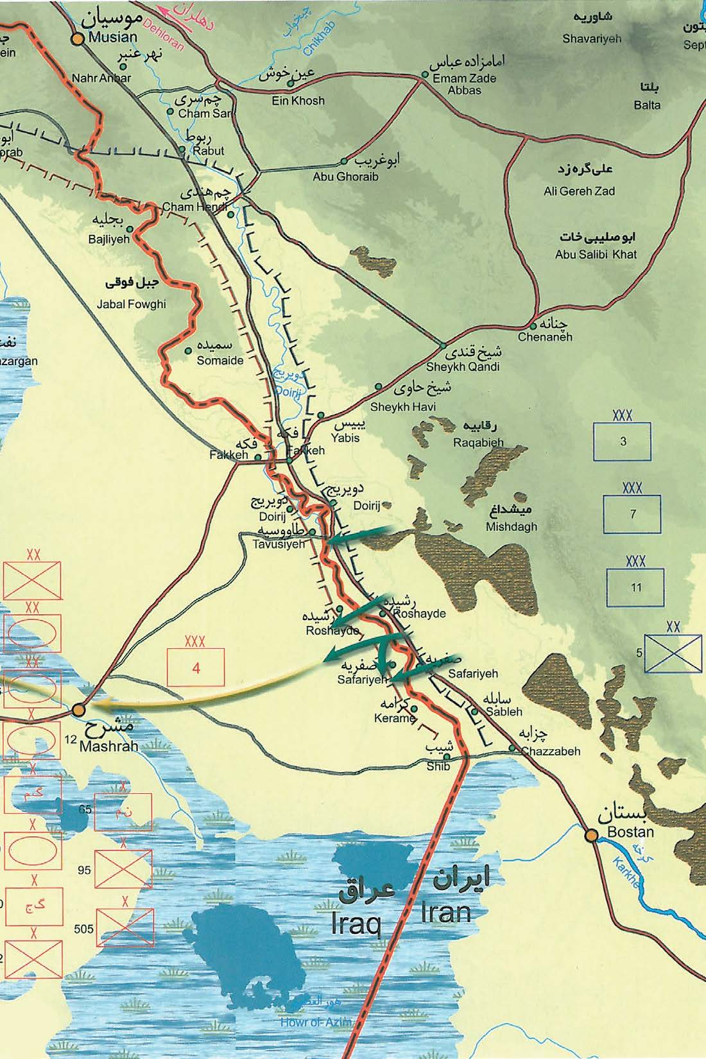

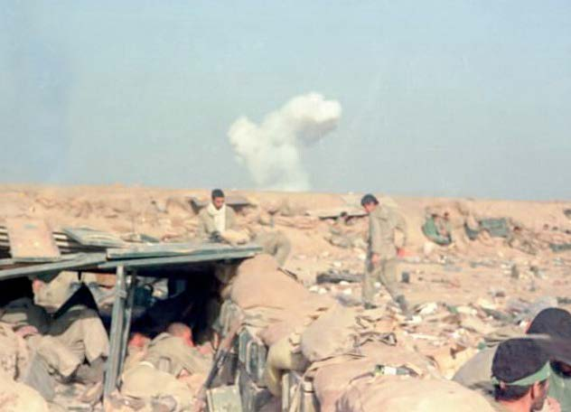

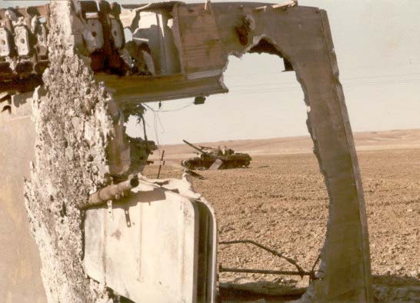

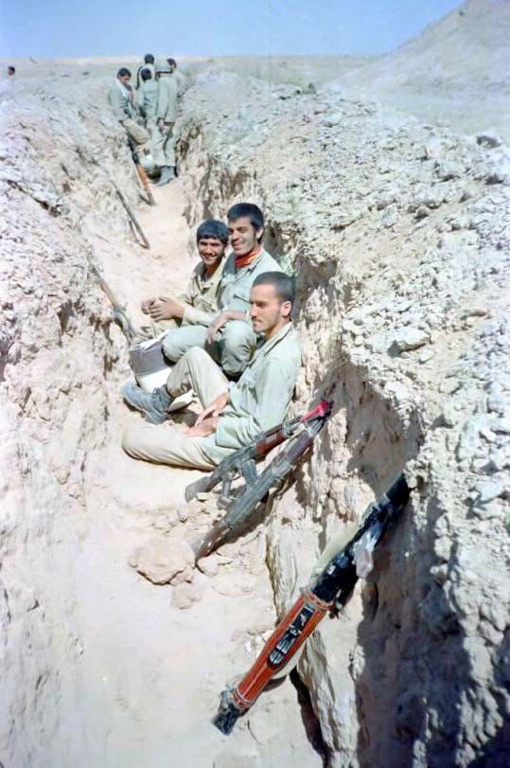

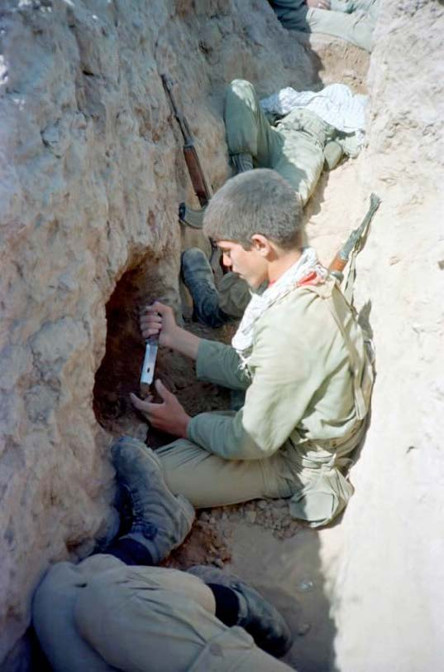

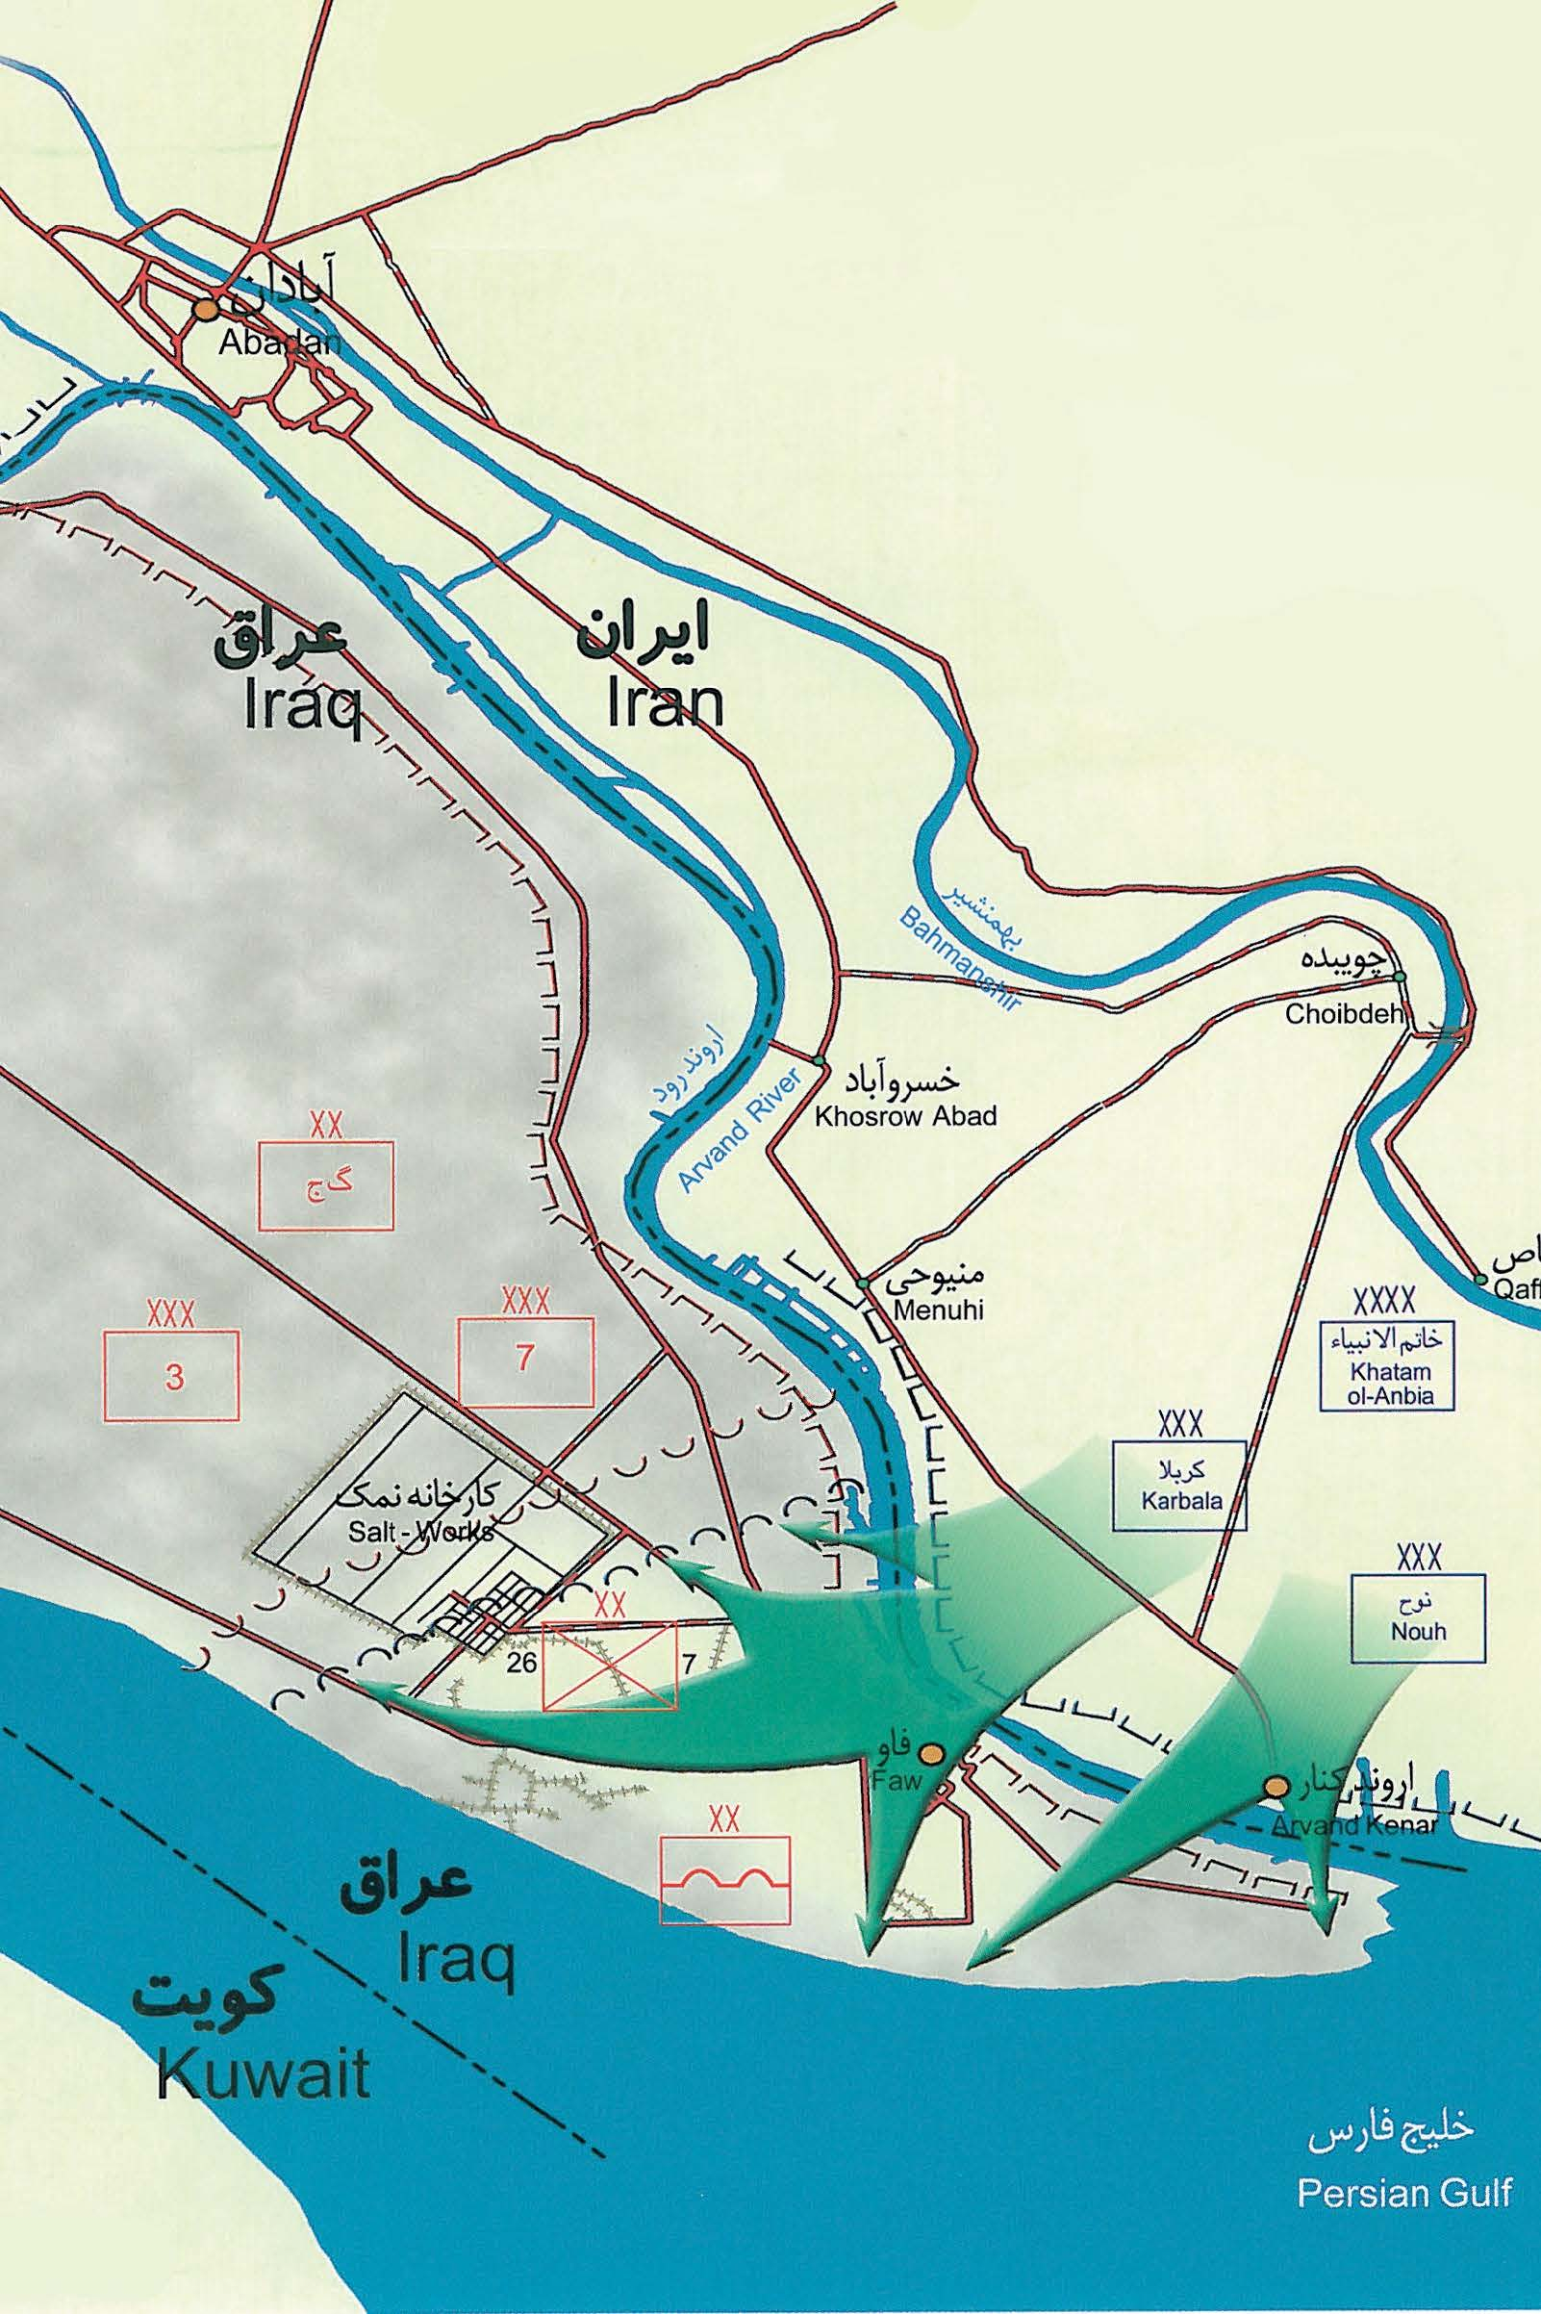

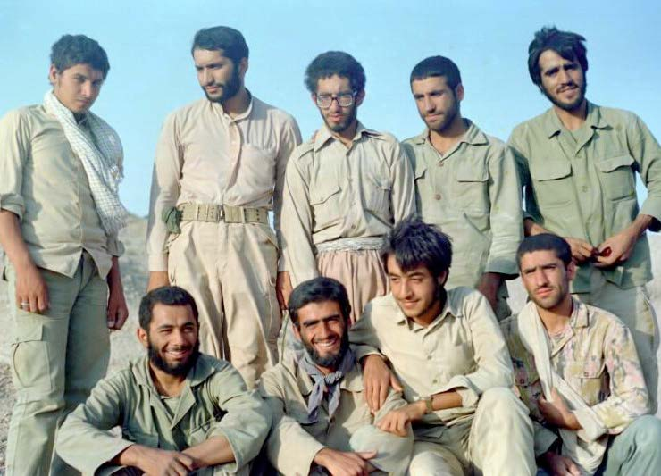

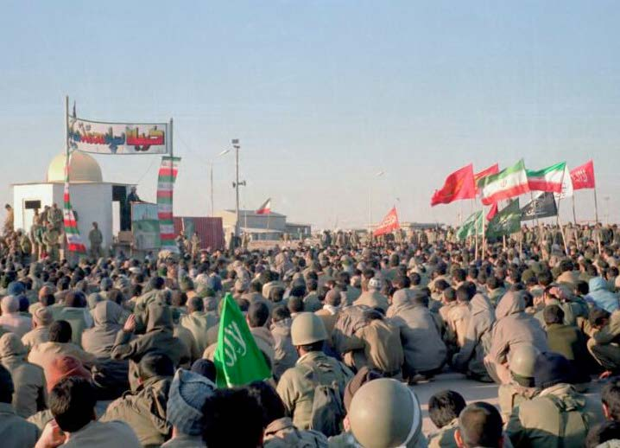

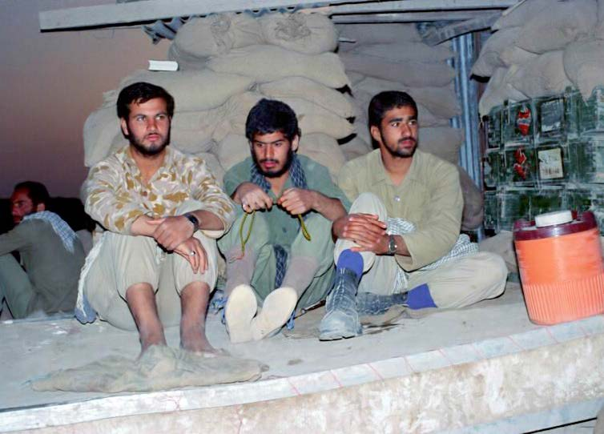

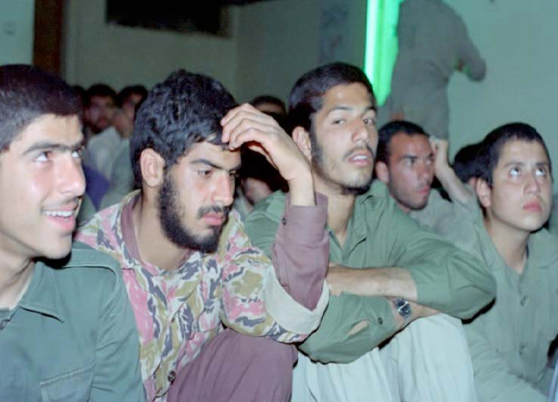

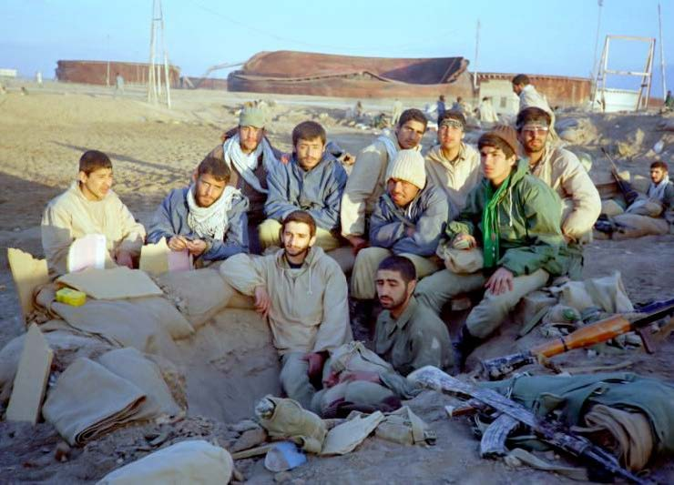

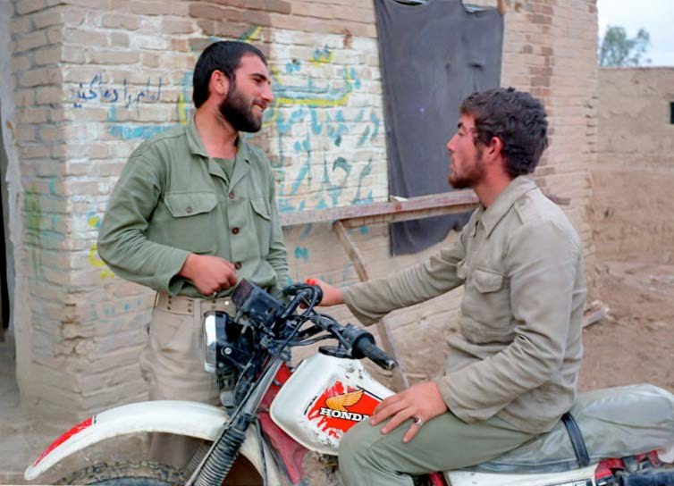

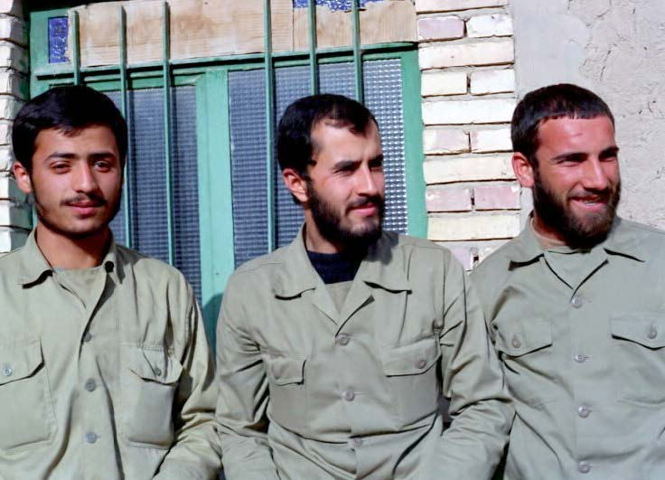

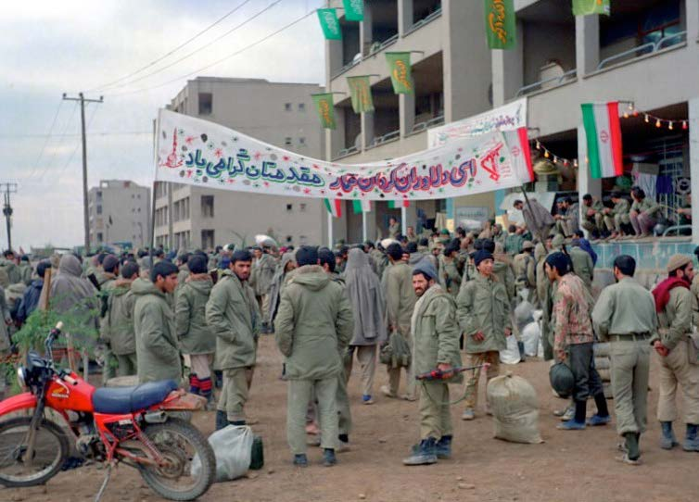

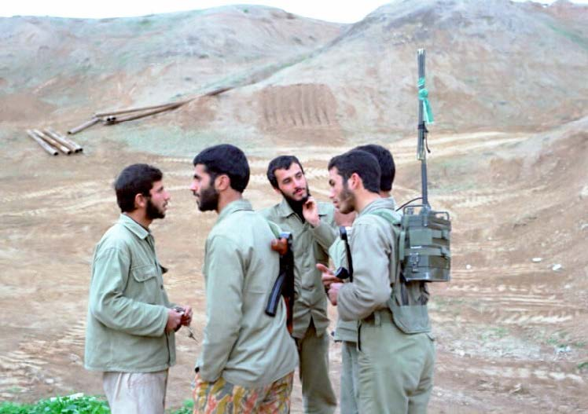

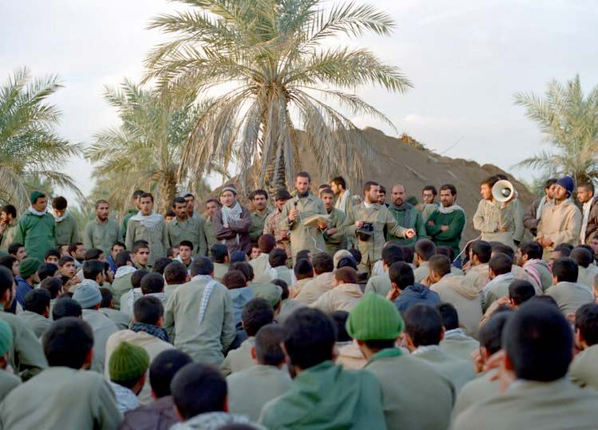

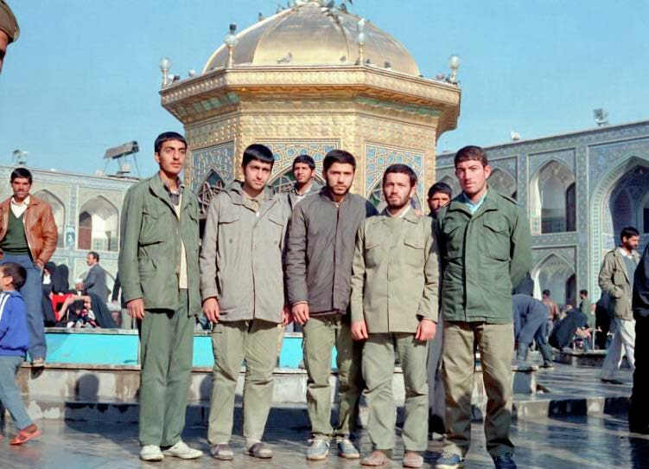

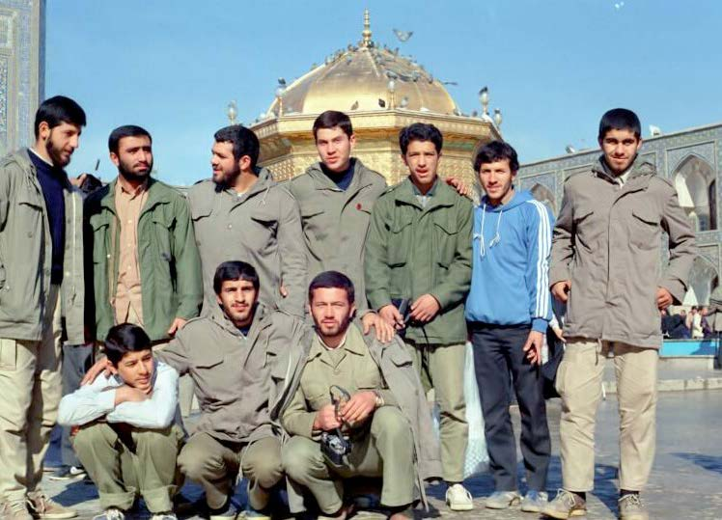

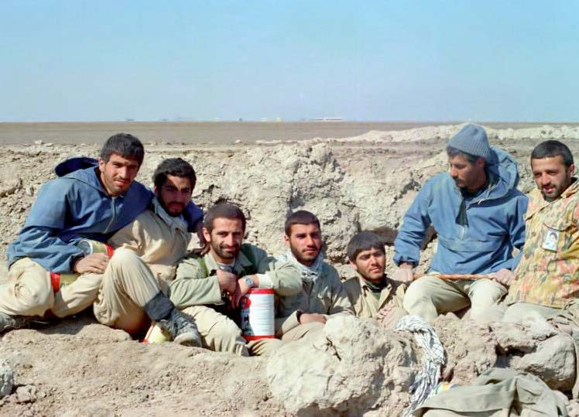

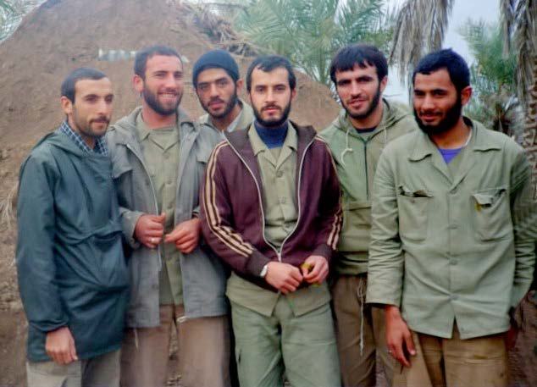

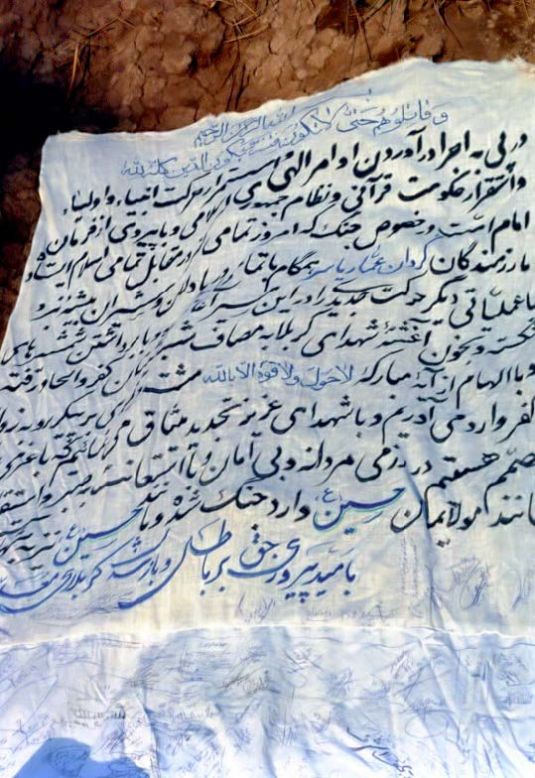

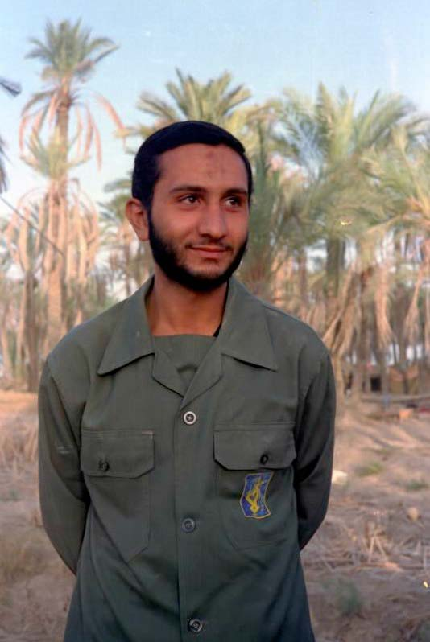

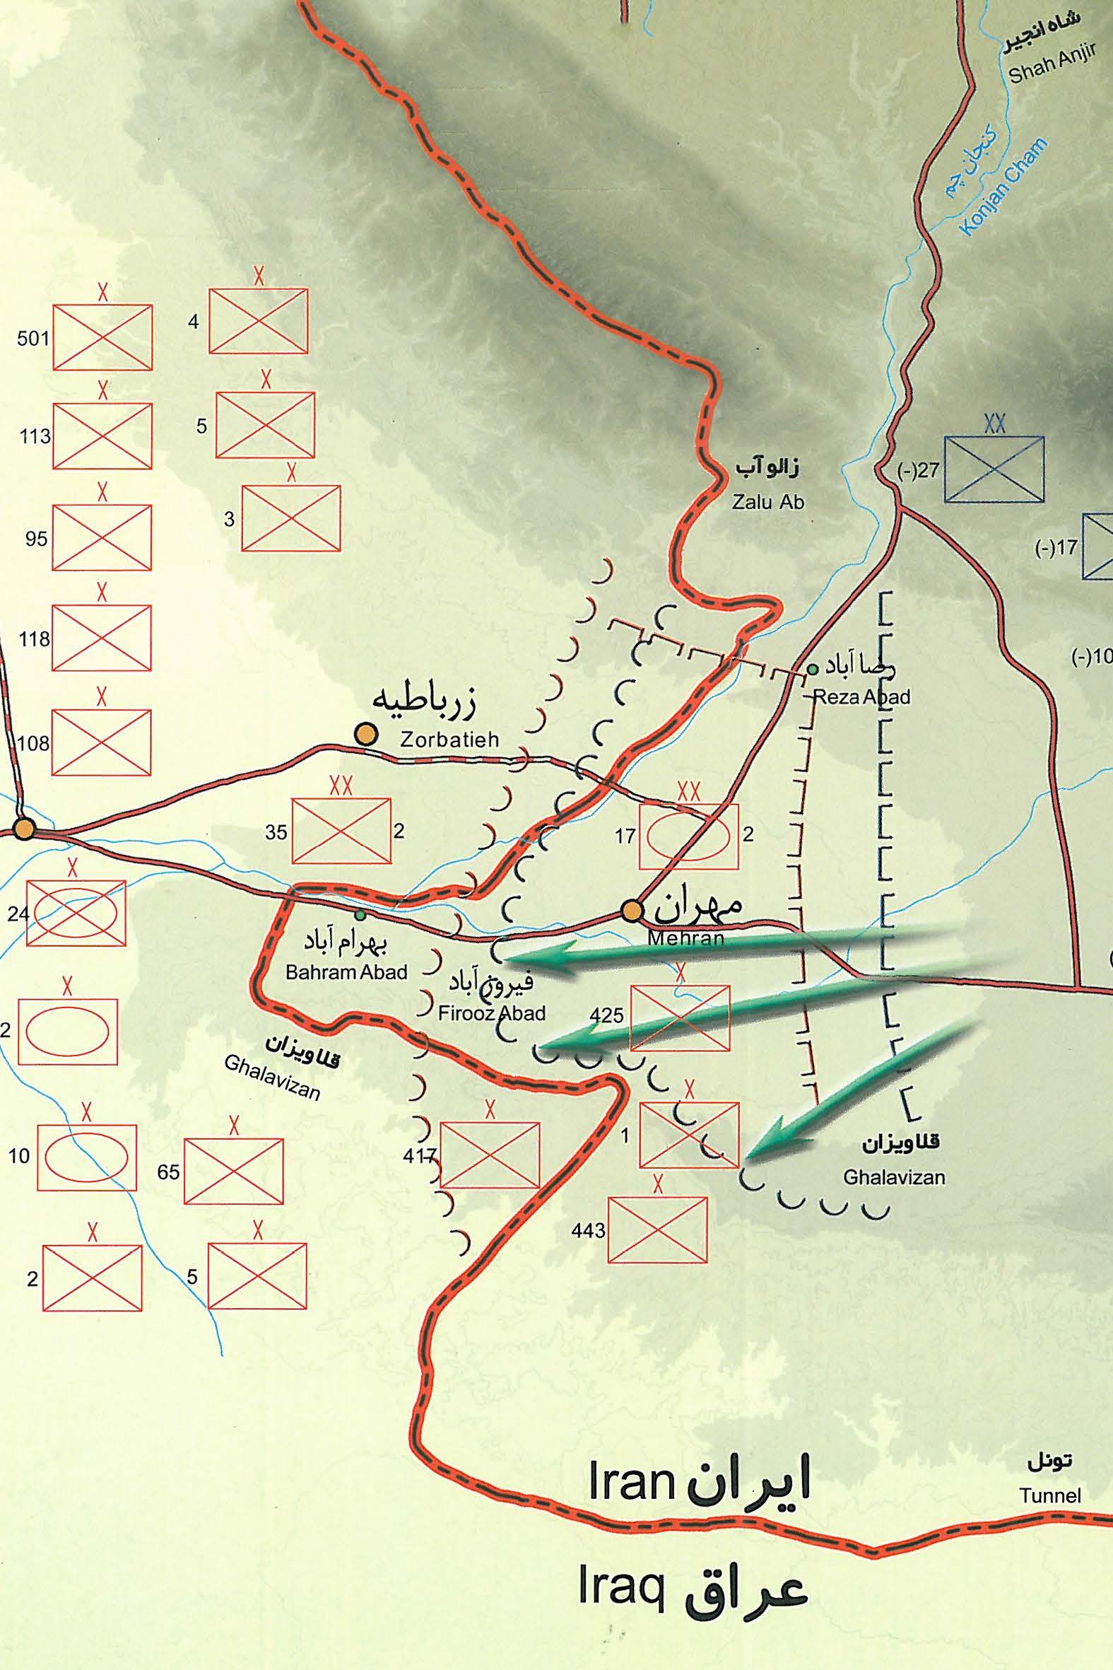

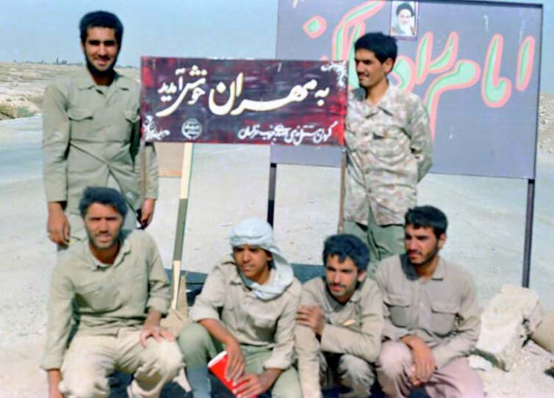

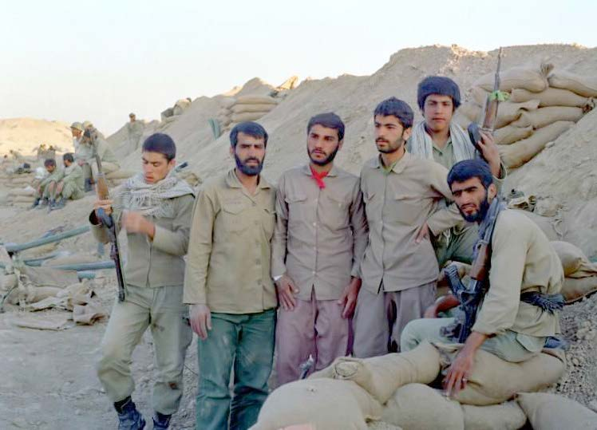

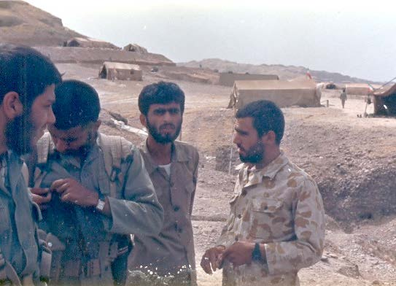

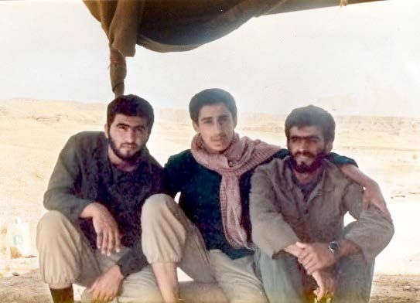

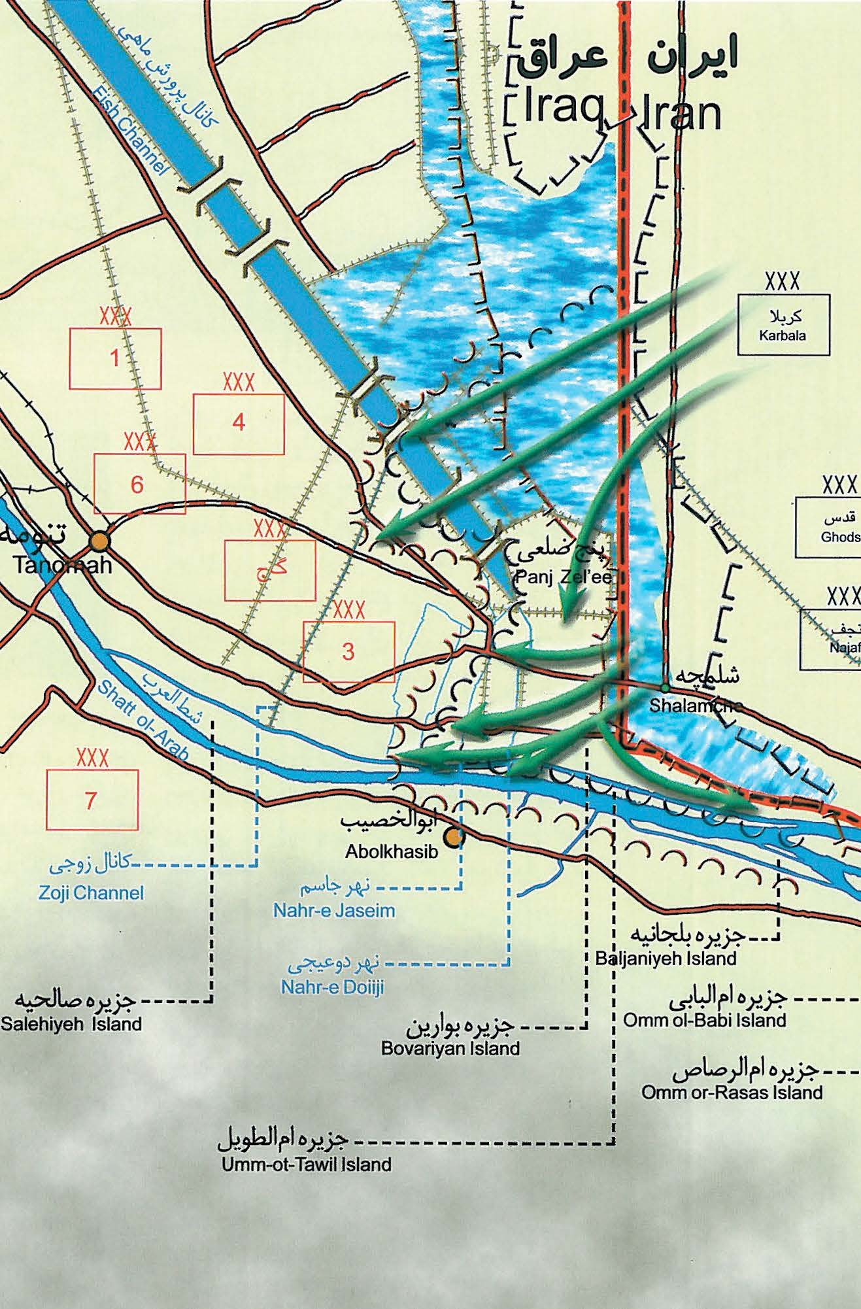

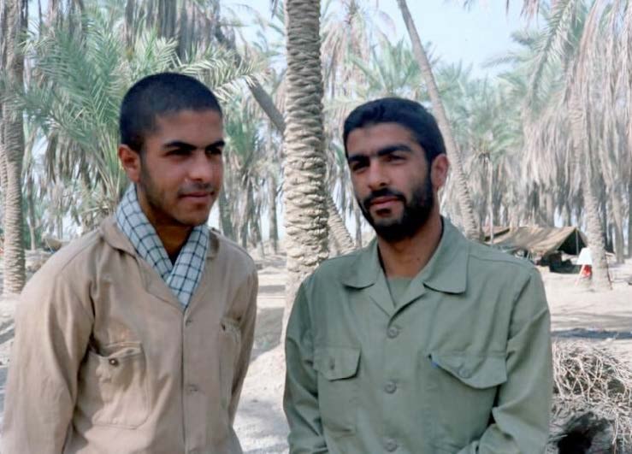

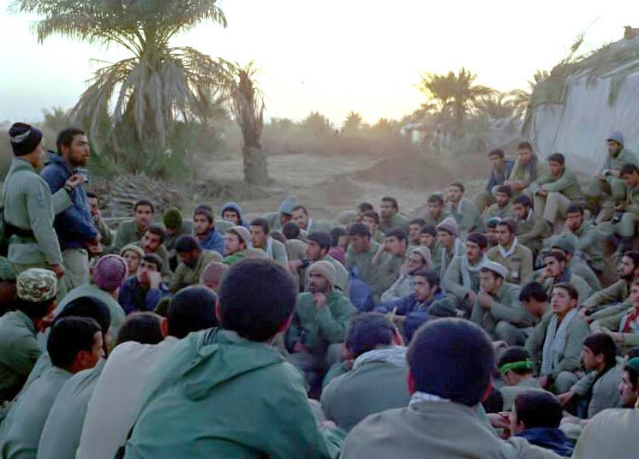

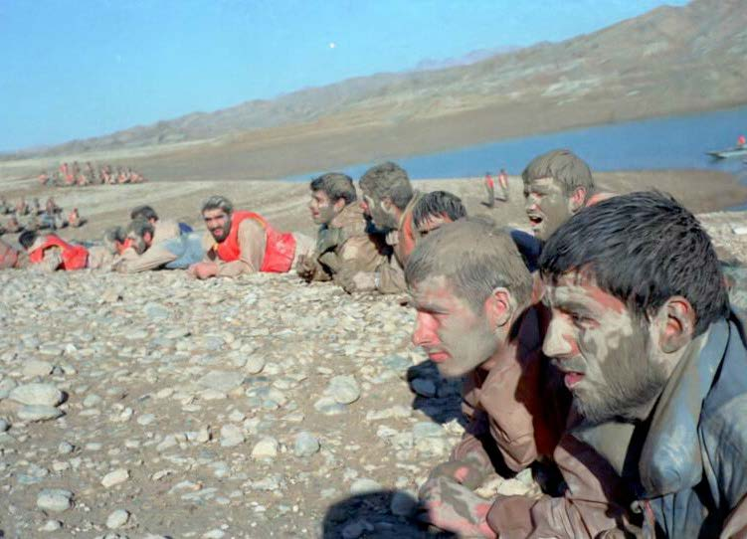

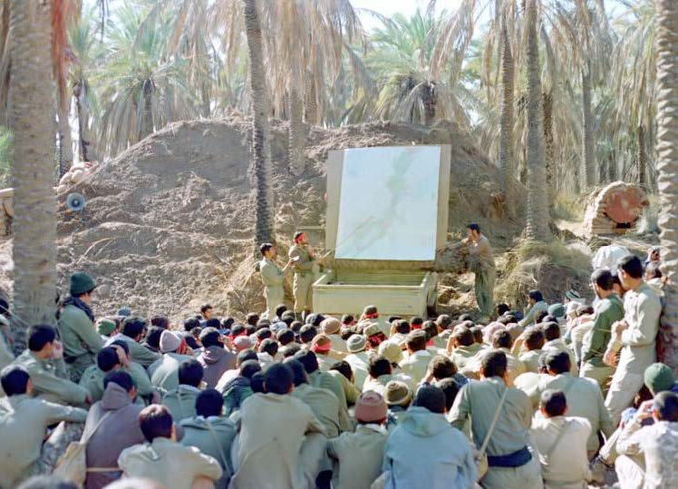

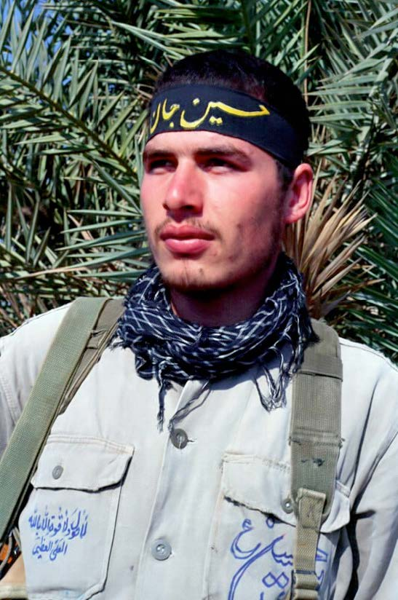

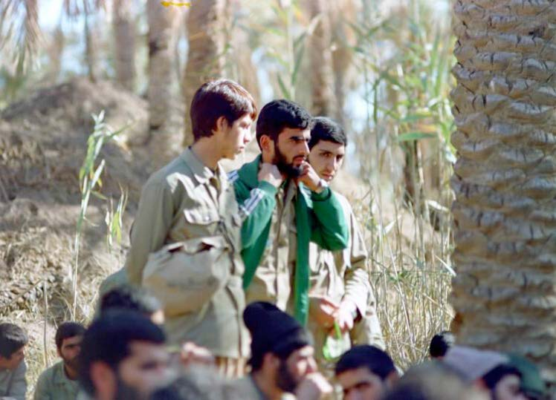

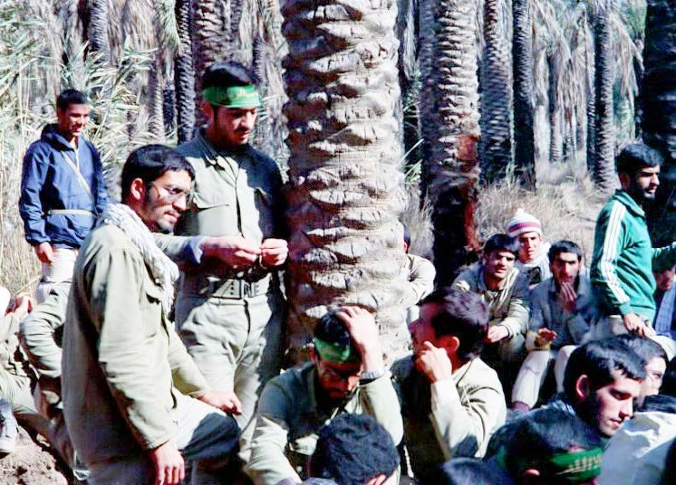

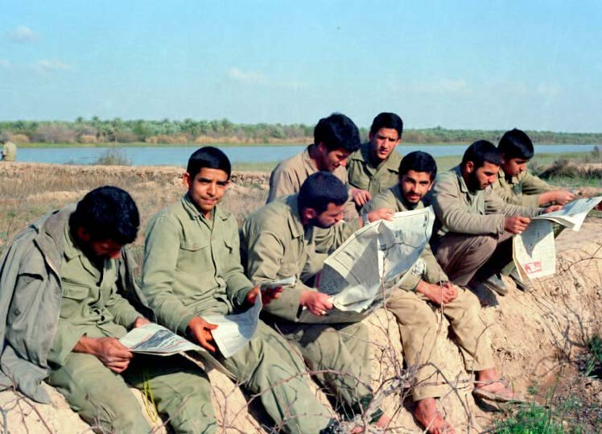

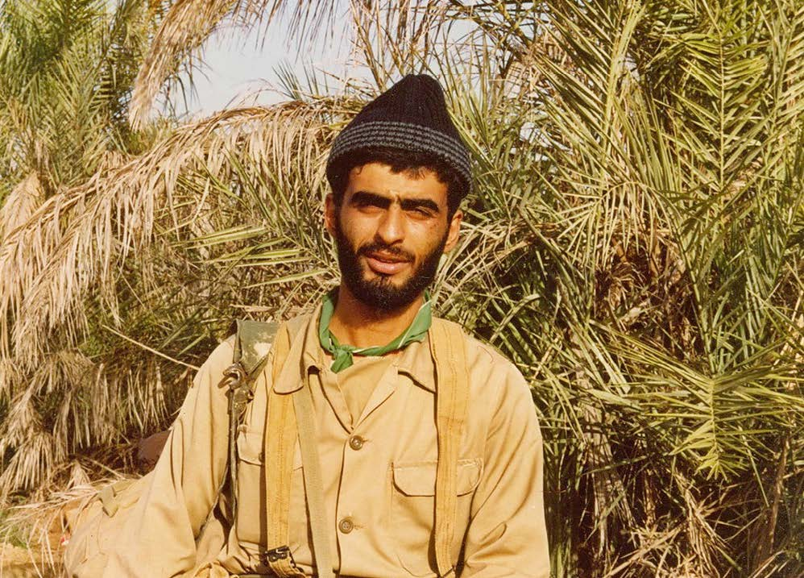

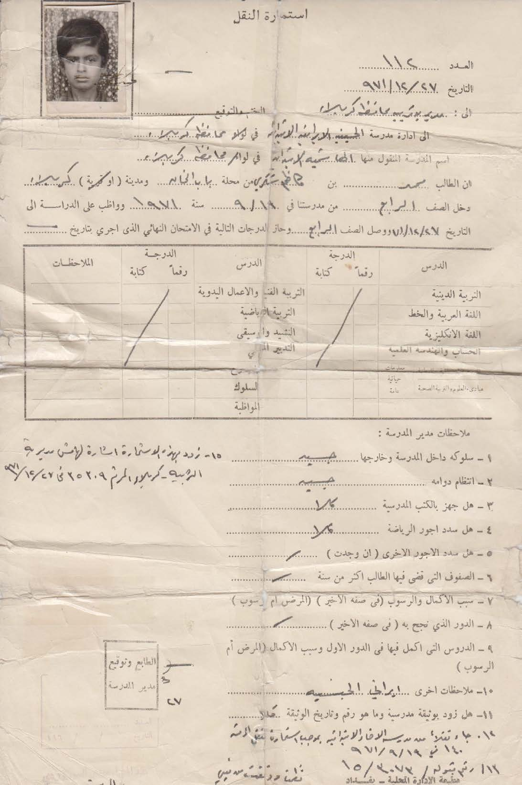

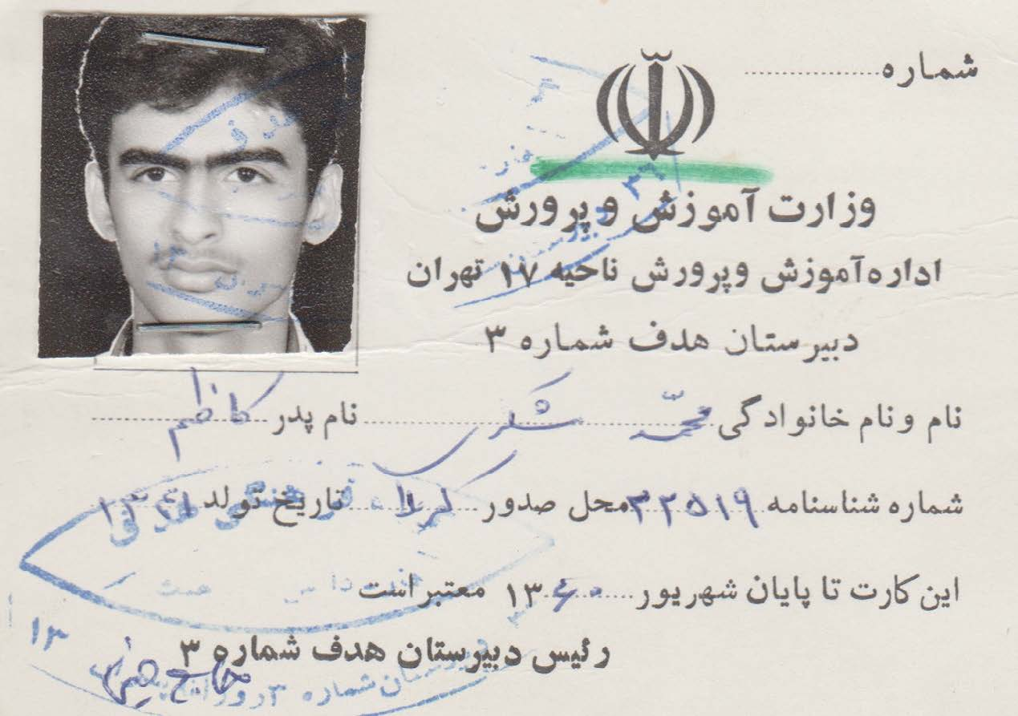

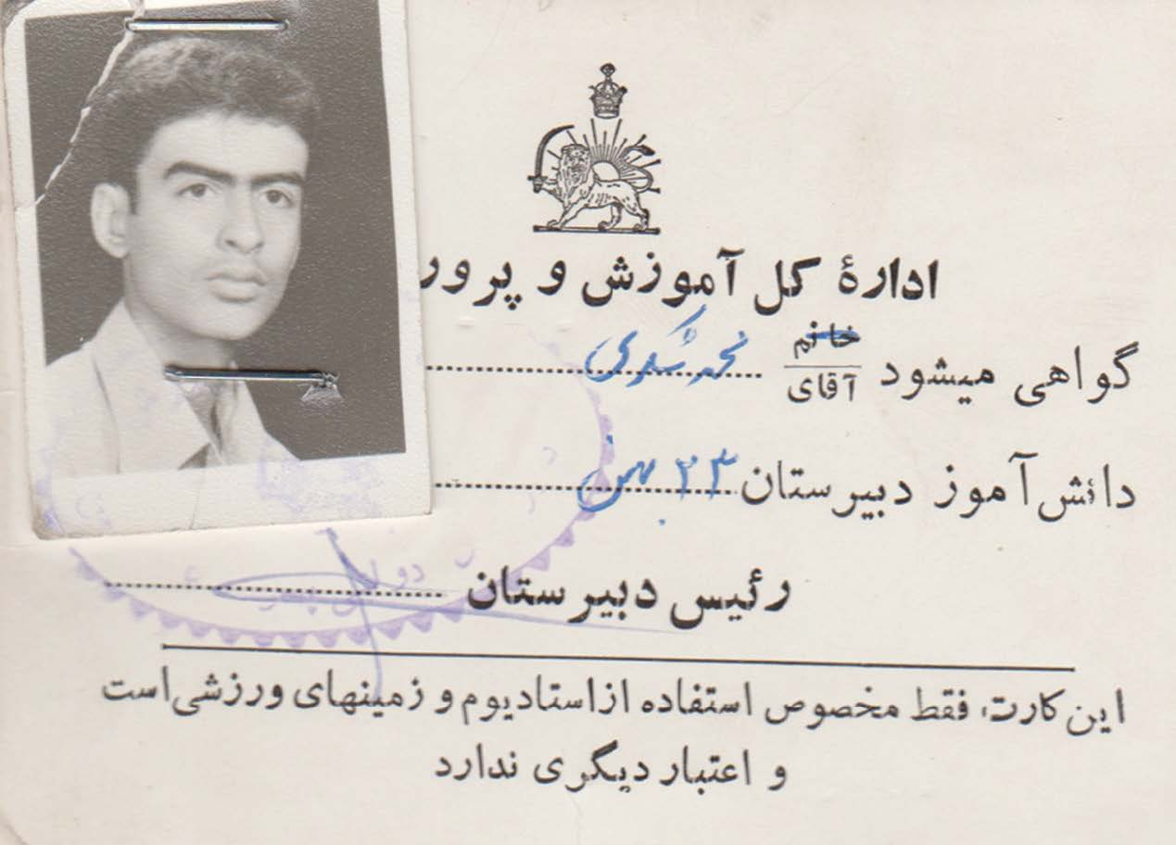

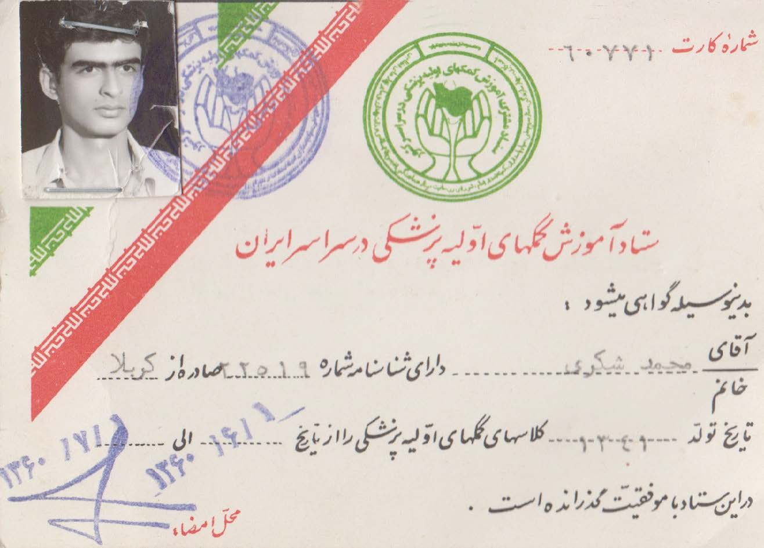

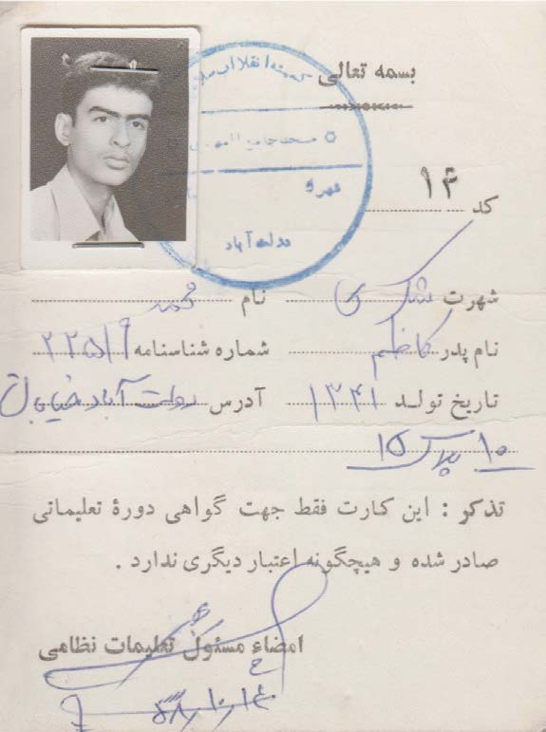

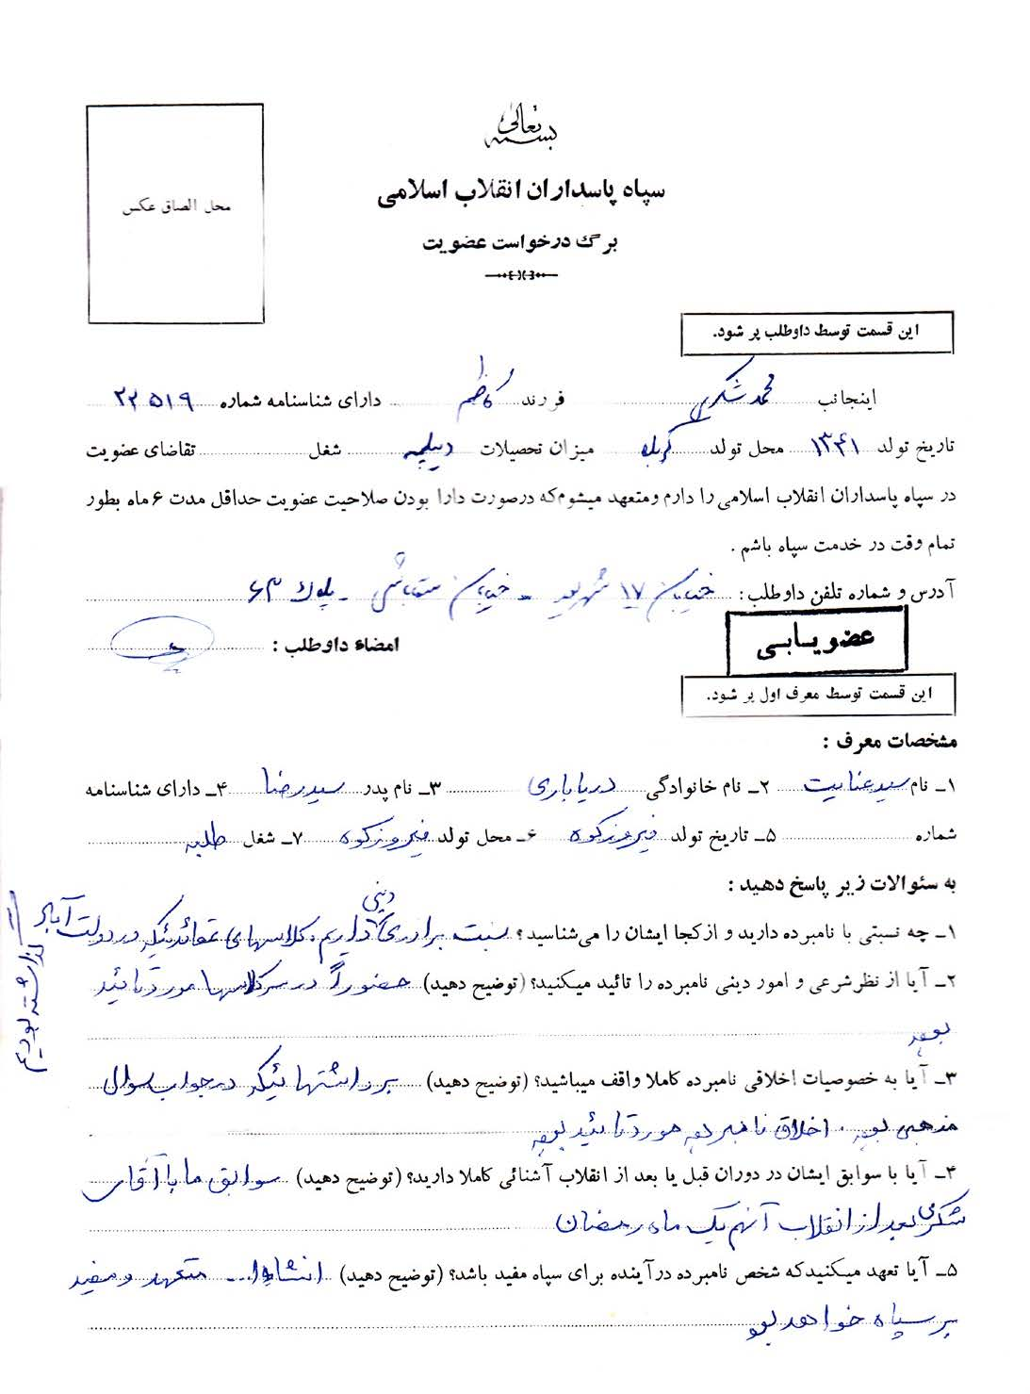

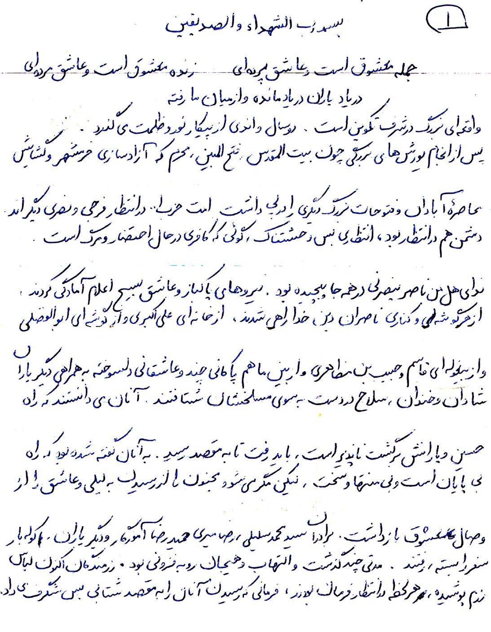

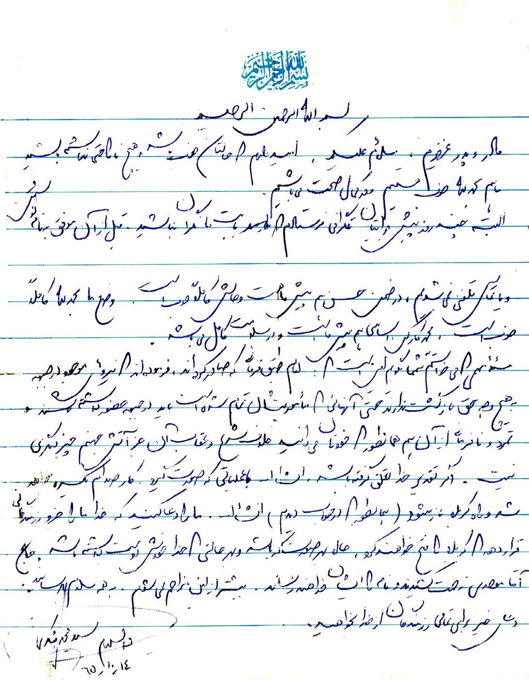

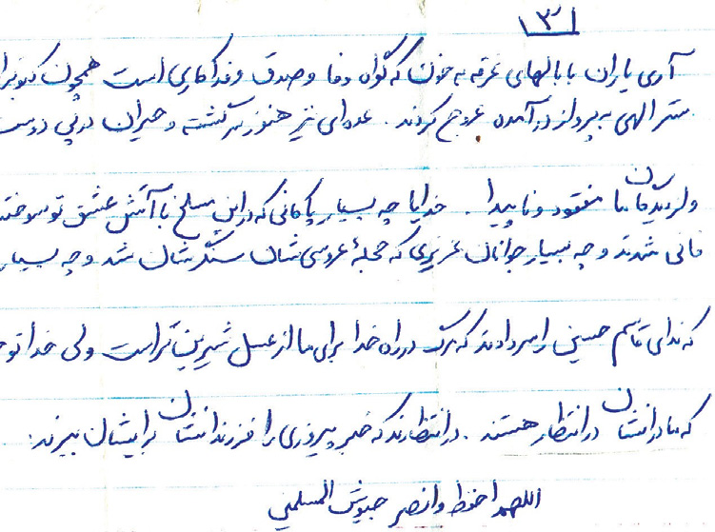

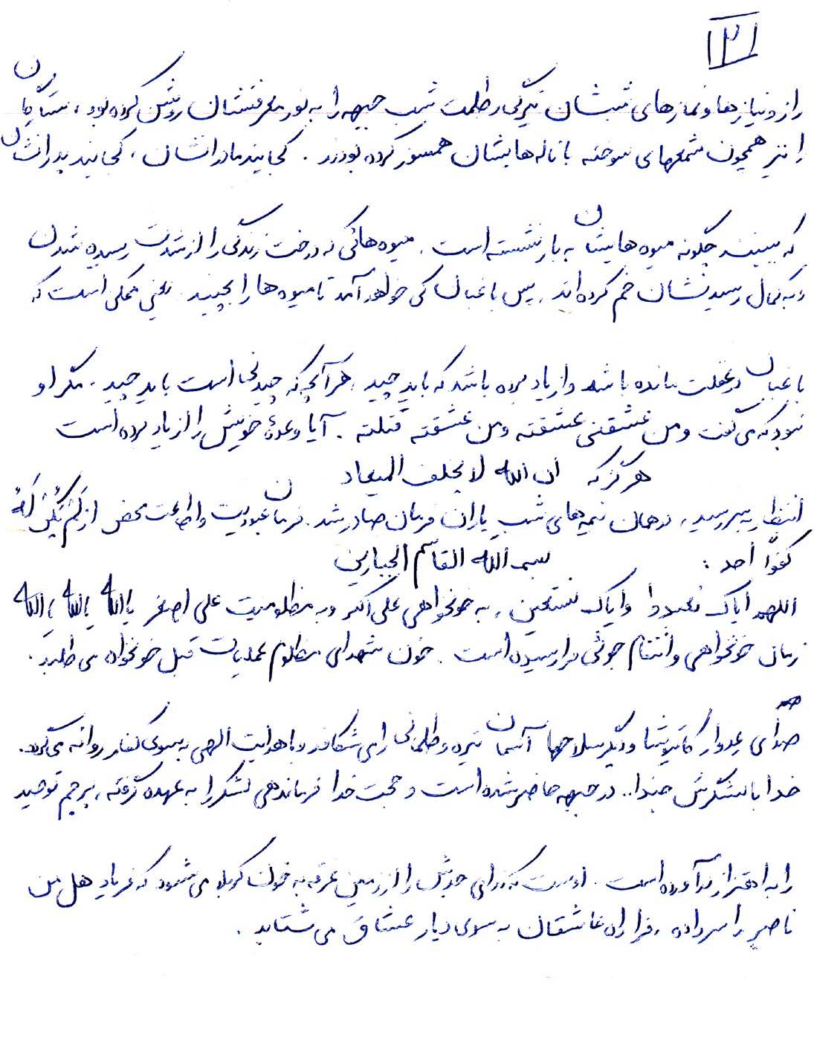

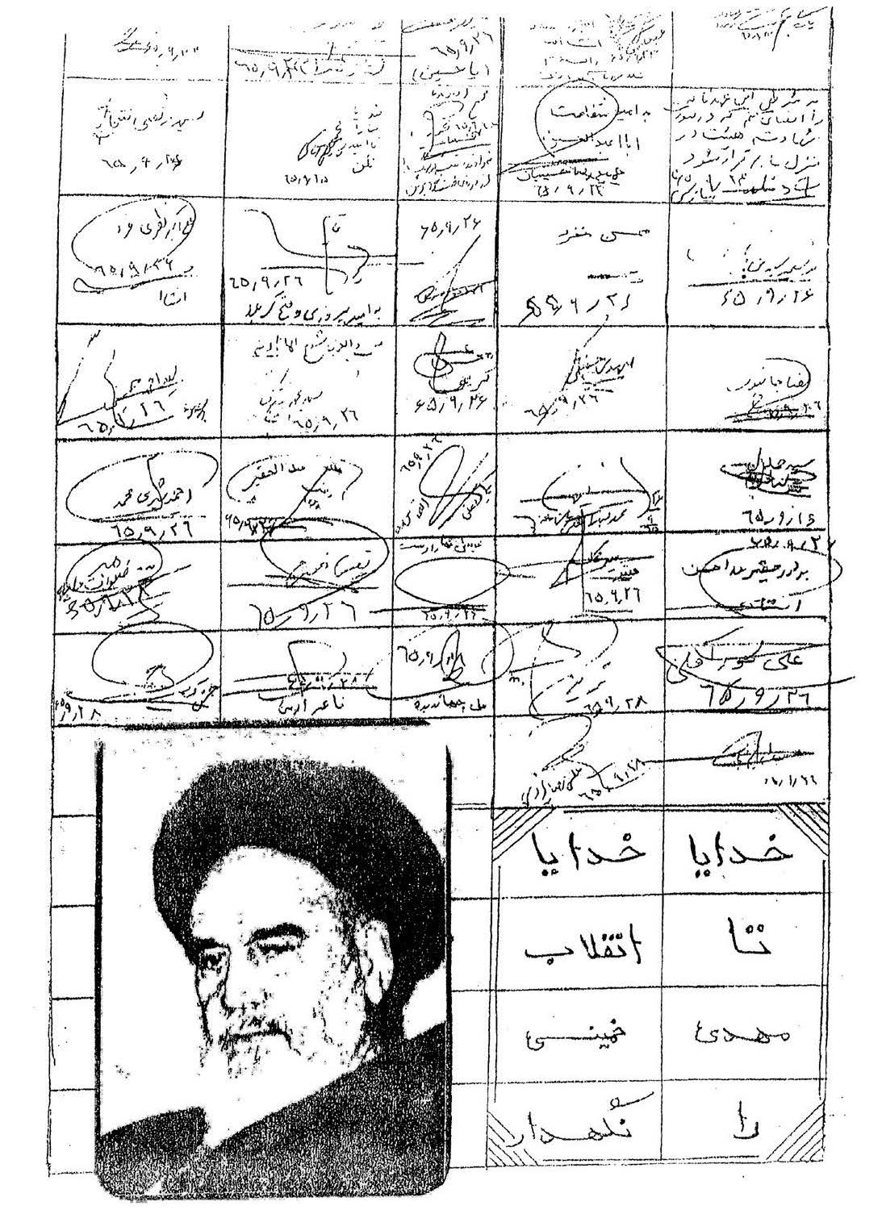

- تم اعتماد اللون الأخضر للإشارة إلى أسماء الأشخاص الذين استشهدوا في هذه العمليات أو غيرها من العمليات اللاحقة.
- بسبب المجزرة التي سببتها قوات النظام الملكي بإطلاق النيران على المتظاهرين في ساحة «جالة».
- أو كتيبة الرعاية الصحيّة.
1- بدأت عمليات «والفجر8» البرمائية مساءً 9 شباط عام 1984م بعد هجوم القوات الإيرانية على المضيق المائي للعدو البعثي في شبه جزيرة الفاو، وحققوا انتصارًا بعد معركة دامية استمرت 78 يومًا.
2- تقع ثكنة دوكوهه في شمال محافظة خوزستان وتبعد عن مدينة أنديمشك عشرة كيلومترات، وعُدّت المقر الرئيسي لقوات «فرقة 27» طيلة سنوات الحرب الثماني.
3- هي خنادق فوق الأرض، تكون محاطة بساترين ترابيّين.
4- يوجد طريق مائي يفصل الحدود البرية الإيرانية عن العراقية، ويسمى الشق الشرقي الواقع في الأراضي الإيرانية «أروندرود»، ويشتهر الشق الغربي الواقع في الأراضي العراقية بـ«شط العرب»، حيث استطاعت القوات الإيرانية عبور هذا النهر في عمليات «والفجر8» البرمائية، وتمكنت من الوصول إلى شبه جزيرة الفاو داخل الأراضي العراقية.
- يقع معسكر كرخة الميداني غرب محافظة دزفول، وكانت كتائب «فرقة 27» تجري مناوراتها العسكرية في ذلك المكان.
- تقع منطقة فكة الصحراوية شمال غرب محافظة خوزستان الإيرانية بجانب المنطقة الحدودية لمحافظة ميسان العراقية.
- تتشكّل كتيبة عمار بن ياسر من ثلاث سرايا من المقاتلين التعبويين، والتي سميت بأسماء ثلاثة من شهداء الثورة الإسلامية البارزين وهم: محمد على رجائي، رئيس جمهورية ايران السابق، ومحمد جواد باهنر، رئيس وزراء ايران السابق، والدكتور محمد بهشتي، رئيس السلطة القضائية الإيرانية، الذين استشهدوا في صيف العام 1981 في تفجير مقر حزب «جمهوري اسلامي» الذي دبرته مجموعة «مجاهدي خلق» الإرهابية.
- معارك بالسلاح الأبيض.
- خلال الحرب المفروضة، كان المقاتل التعبوي قبل التوجه إلى العمليات، يربط رأسه بعصبة قماشية مكتوب عليها أسماء الأئمة الأطهار [للتبرك] .
- القرآن الكريم- سوره الأحزاب – جزء من الآية 23
- او الطابور
- الأذن الواعية.
- تقع منطقة «كاني رش» الجبلية في غرب البلاد في محافظة كردستان الإيرانية. وقد تولّت كتيبة عمار لفترة مهمة الدفاع في تلك المنطقة.
- مصراع بيت لسعدي الشيرازي الشاعر الإيراني المعروف از سنگ ناله خیزد روز وداع ياران.
- كتيبة حبيب بن مظاهر إحدى كتائب عمليات فرقة «27 محمد رسول الله،» ومشكّلة من ثلاث سرايا مسماة بأسماء أصحاب سيد الشهداء في كربلاء؛ وهم عابس بن شبيب الشاكري، قيس بن مسهر، والحر بن زياد الرياحي، حيث كانت مهمة إعادة تحرير مهران إحدى مهام كتائب الدفاع في عمليات «كربلاء1».
- تقع مقبرة السيد حسن عند مدخل مدينة مهران. والسيد حسن أحد أحفاد الإمام موسى بن جعفر(عليه السلام)، وقعت اشتباكات عنيفة في تلك المنطقة بين قوات التعبئة والجيش البعثي في أول يوم من عمليات «كربلاء1».
- الحاج ذبيح الله بخشي، كان من المقاتلين الأبطال الذي حضر في جبهات القتال طيلة فترة الدفاع المقدس، وقدم نجله وزوج ابنته شهداء للثورة الإسلامية، ثم انتقل إلى رحمة الله في عام 2011.
- في صيف عام 1986، كان يقع المقر التكتيكي لفرقة 27 محمد رسول الله (صلى الله عليه وآله) في مصنع قديم لأحجار البناء يدعى «سنك شكن»، حيث قام قائد الفرقة من هناك بتوجيه القوات في عمليات «كربلاء1» لتحرير مدينة مهران المحتلة.
- محمد اسماعيل كوثري، كان قائد فرقة «27 محمد رسول الله (صلى الله عليه وآله)» منذ صيف عام 1985 الى 2001، وبعد إحالته إلى التقاعد من خدمة القوات المسلحة، بدأ عمله في البرلمان الايراني ممثلًا لأهالي العاصمة طهران.
- أظهرت كتيبة حمزة سيد الشهداء الكثير من شجاعتها خلال عمليات «كربلاء1» وذلك بقيادة محمود أميني، وهي إحدى كتائب الهجوم التابعة لفرقة «27 محمد رسول الله (صلى الله عليه وآله)».
- محمد حسين ممقاني، مؤسس الوحدة الصحية في فرقة 27 محمد رسول الله (صلى الله عليه وآله)، واستشهد خلال هذه العمليات.
- غالبًا ما يكون ارتداؤها اتقاءً من البرد ومنعًا لتسرّب الماء.
- الحاج مهدي طائب: أحد علماء الدين المجاهدين، وكان مقيمًا في مدينة قم المقدسة، وكان مساعد قائد كتيبة حبيب بن مظاهر.
- بعدما استولت القوات الإيرانية على شبه جزيرة الفاو في شباط عام 1985، قام صدام حسين بتنفيذ مخطط عسكري جديد يدعى «استراتيجية الدفاع المتحرك» احتل وقتها مدينة مهران الحدودية المهجورة غرب ايران، وعدّها عوضَ مدينة الفاو المحتلة، وقال: على القوات الإيرانية أن تعيد الفاو لنا مقابل مدينة مهران، ولكن ردًّا على تصريحات صدام، قال الإمام الخميني الراحل: يجب تحرير مدينة مهران المحتلة.
- الاسم الرسمي لهذه المرتفعات هو قلعة آويزان، لكن أهالي المنطقة وخلال محاورتهم كانوا يتلفظون بها «قلاويزان». وتقع هذه المرتفعات على الحدود الإيرانية ـ العراقية.
- محمد رضا دستواره، نائب قائد فرقة «27 محمد رسول الله (صلى الله عليه وآله)» استشهد في عمليات تحرير مدينة مهران.
- محمد إبراهيم همت، القائد الشجاع لفرقة 27، استشهد في آذار عام 1984 أثناء عمليات خيبر البرمائية جنوب جزر مجنون.
- في أواسط السبعينيات قامت القوات العراقيّة بحفر قناة ضخمة يبلغ طولها 30 كيلومترًا شرق مدينة البصرة، وكان يبدو أن الأحواض ستستخدم لتربية الأسماك، وملأوا القنوات بمياه نهر كتيبان، ولكن في عام 1982، قامت قوات العدو بهدم جدار القناة من عدة جهات وأطلقت المياه نحو السهول الحدودية وبذلك أحدثت بحيرة صناعية في تلك المنطقة.
- أطلق الشهيد (المؤلف لهذا الكتاب) على نفسه اسم «الشيخ محمد» تواضعًا منه؛ وقد أصيب في ركبته في هذه العمليات.

